
硕士研究生学位论文

题目： | 基于大模型的一体化煤
 | 炭供应链建模仿真技术
 | 研究——以某能源企业为例

姓 名： | 韩绍宇
学 号： | 2401221835
院 系： | 力学与工程科学学院
专 业： | 工程管理
研究方向： | 工业工程管理
导师姓名： | 李忠奎 教授

二〇二六年六月
Modeling and Simulation of Integrated Coal Supply Chain Based on Large Language Models: A Case Study of an Energy Enterprise

Dissertation Submitted to
Peking University

In partial fulfillment of the requirements for the degree of
Master of Engineering Management

By
HAN Shaoyu, B. Eng.

Dissertation Supervisor: LI Zhongkui, Professor

School of Mechanics and Engineering Science
Peking University
June 2026, Beijing

版权声明

任何收存和保管本论文各种版本的单位和个人，未经本论文作者同意，不得将本论文转借他人，亦不得随意复制、抄录、拍照或以任何方式传播。否则，引起有碍作者著作权之问题，将可能承担法律责任。



摘要
一体化煤炭供应链覆盖“煤、路、港、航、电”全链路，是大型能源集团的核心运营命脉。随着业务规模持续扩张，该系统呈现出规模庞大、结构复杂、扰动频繁等特征，而现有的日计划调度模式在应对台风封航、运输瓶颈等极端突发事件时，存在响应滞后、协同不足、决策缺乏量化支撑等突出问题。近年来，大语言模型与多智能体技术迅速发展，为上述问题提供了新的技术路径，但如何在工业级场景中避免大模型“幻觉”、实现稳定落地，仍是尚待解决的关键挑战。
本文以某大型能源企业为研究对象，提出“底层物理机理仿真＋上层大语言模型智能体”的双层混合驱动架构。底层在TSimOP离散事件仿真平台上构建覆盖34个装车站、61个运输站、2个港口、56艘船舶和60家电厂的数字仿真沙盘，以物理约束阻断大模型幻觉；上层引入大语言模型作为调度智能体的认知大脑，通过提示词工程、规划与记忆机制和外部运筹优化工具调用，实现对列车分流、港口截流、船舶靠泊排序等关键策略的自主生成。以预见性海运封航造成港存高为典型案例，设计封航前、中、后三阶段仿真实验，对比传统人工调度与大模型智能调度的效果差异。
基准仿真在正常工况下，一体化装车完成量和煤炭运输量与历史实绩的七日平均偏差分别为2.4%和4.4%，证明了底层物理模型的可信度。在海运封航场景下，大模型智能调度使港口场存峰值较传统模式下降约20%，库存恢复至正常水平的时间缩短约35%，异常期间60家电厂实现零断供。这些结果是在7天封航基准场景下取得的；敏感性分析表明，在封航5天的极端情形下仍能将断供电厂控制在1家以内。研究表明，本文提出的技术路径能够有效提升供应链在极端扰动下的韧性和调度效率，为能源企业数字化转型提供了具有工程参考价值的实践案例。

关键词：大语言模型，生成式智能体，一体化煤炭供应链，离散事件仿真，智能调度，供应链韧性

ABSTRACT
Integrated coal supply chains spanning "coal–railway–port–shipping–power" links are the operational backbone of large energy groups in China. As business scale expands, these chains exhibit large-scale, structurally complex, and frequently disturbed characteristics. Day-ahead scheduling dominated by human experience fails under extreme disruptions such as typhoon-induced port closures: responses are delayed, cross-segment coordination is insufficient, and decisions lack quantitative grounding. Large language models (LLMs) and multi-agent technologies offer a new path forward, yet deploying them reliably in industrial settings-without generating physically invalid "hallucinated" instructions—remains an open engineering challenge.
This thesis proposes a two-layer hybrid architecture for an integrated coal supply chain. The lower layer is a discrete event simulation built on TSimOP, covering 34 loading stations, 61 intermediate stations, 2 ports, 56 vessels, and 60 power plants; its physical constraints serve as a hard barrier against LLM hallucinations. The upper layer introduces an LLM as the cognitive core of dispatching agents, using prompt engineering, planning-and-memory mechanisms, and function-calling interfaces to external operations research solvers to generate strategies such as train diversion, port inflow control, and berth scheduling. A anticipated port closure leading to excessive stockpile scenario is selected as the main case, with pre-closure, closure, and post-closure phases compared under traditional manual scheduling and LLM-enhanced intelligent scheduling.
Baseline simulations under normal conditions yield seven-day average deviations of 2.4% for loading volume and 4.4% for transport volume against historical records, confirming model credibility. In the port-closure scenario, LLM-based scheduling reduces peak port stockpile by approximately 20%, shortens inventory recovery time by about 35%, and achieves zero power-plant outages across all 60 facilities throughout the disturbance period. These performance gains are observed in the baseline closure scenario, and further sensitivity analyses indicate that the proposed framework remains robust as the duration of disruption increases. Even under a five-day closure, the number of power plants experiencing supply interruption can still be limited to at most one, highlighting the system's ability to absorb prolonged maritime shocks while maintaining service continuity across the downstream network. Overall, the results demonstrate that the proposed architecture not only improves dispatching quality during extreme events, but also enhances the resilience, recovery capability, and cross-segment coordination efficiency of the integrated coal supply chain, thereby providing a credible and practically deployable engineering reference for the digital transformation of large energy enterprises.

KEYWORDS: Large language model, Generative agent, Integrated coal supply chain, Discrete event simulation, Intelligent dispatching, Supply chain resilience

目录
第一章 引言 1
1.1 研究背景与意义 1
1.1.1 问题的提出 1
1.1.2 选题背景 1
1.1.3 研究意义 2
1.2 国内外研究现状 3
1.2.1 供应链建模仿真研究现状 3
1.2.2 大模型与Agent技术应用现状 3
1.2.3 现有研究的不足 4
1.3 主要研究内容与方法 4
1.3.1 主要研究内容 4
1.3.2 研究方法 5
1.4 本文主要创新点 6
第二章 相关概念和技术介绍 7
2.1 一体化煤炭供应链概述 7
2.2 大语言模型技术原理 8
2.3 生成式智能体技术 9
2.4 离散事件仿真技术 10
2.5 国内外煤炭供应链管理现状 10
2.5.1 国外先进经验 10
2.5.2 国内发展现状 11
2.5.3 存在的问题与挑战 11
2.6 大模型在供应链管理中的应用前景 12
2.6.1 应用场景分析 12
2.6.2 技术挑战与应对 12
2.7 智能供应链的发展趋势 12
2.7.1 设备与系统的预测性维护 13
2.7.2 人机协同与自主决策 13
2.8 大模型技术的演进与发展 13
2.8.1 从感知智能到认知智能的跨越 13
2.8.2 大模型的发展现状与未来方向 14
第三章 业务场景与运行机理建模 15
3.1 煤源组织与装车机理建模 15
3.1.1 实体抽象与状态转移定义 15
3.1.2 装车作业时序计算模型 16
3.1.3 车-机-煤多维匹配排队模型 16
3.2 铁路运输协同调度机理建模 18
3.2.1 区间闭塞与安全追踪物理模型 18
3.2.2 基于运筹优化的动态分流与分配模型 19
3.3 港口装卸与航运机理建模 21
3.3.1 港口物理拓扑与容量约束模型 21
3.3.2 港口翻堆作业与靠泊装船排队模型 22
3.4 电厂消耗与库存预警机理建模 23
3.4.1 终端电厂库存状态转移模型 24
3.4.2 库存告急预警触发机理 24
3.5 一体化供应链调度协同与评估机制 24
3.5.1 三级计划协同体系 24
3.5.2 供应链韧性评估指标体系 25
3.6 关键设备建模与参数标定 25
3.6.1 翻车机系统建模 25
3.6.2 堆场系统建模 26
3.6.3 船舶与装船机建模 27
3.6.4 参数标定方法 27
第四章 系统设计与实现 29
4.1 系统总体架构设计 29
4.2 核心数据库与JSON通信接口设计 30
4.2.1 核心关系型数据表设计 30
4.2.2 仿真与Agent交互JSON协议设计 31
4.3 多Agent通信与控制锁机制 32
4.4 大模型调度决策逻辑树白盒化建模 33
4.5 运筹优化数学模型构建与大模型接口（Tool-use） 36
4.6 系统关键认知技术实现：Prompt工程与RAG长短期记忆 37
4.6.1 结构化提示词（Prompt）模板设计 37
4.6.2 基于RAG的Agent记忆机制 38
4.7 系统可靠性与安全性设计 38
4.8 典型应用预期效益评估 39
4.9 系统的实施与工程部署管理 39
4.9.1 实施路线图 39
4.9.2 工程实施风险管理 39
第五章 案例验证与前后对比分析 41
5.1 实验场景设计与初始状态设置 41
5.1.1 仿真网络拓扑与实体配置 41
5.1.2 预见性海运封航场景设定 42
5.1.3 核心统计与评价指标体系 42
5.2 基准仿真验证（正常工况） 43
5.3 海运封航场景推演记录 44
5.4 引入大模型前后的多维对比分析（核心差异研究） 44
5.4.1 港口场存与系统抗冲击韧性对比 45
5.4.2 下游电厂保供底线对比（断供率） 46
5.4.3 调度决策时效与协同流程对比 46
5.4.4 经济与社会效益综合评估对比 48
5.5 敏感性分析 48
5.5.1 封航时长敏感性 49
5.5.2 初始库存敏感性 49
5.5.3 船舶运力敏感性 49
5.6 系统性能评估 50
5.6.1 仿真计算效率 50
5.6.2 大模型决策质量与稳定性 50
5.7 消融实验与竞争基线分析 51
5.7.1 竞争基线设置 51
5.7.2 竞争基线对比结果 52
5.7.3 组件消融实验 53
5.8 经济效益量化分析 54
5.8.1 直接经济效益测算 54
5.8.2 间接与战略经济效益 54
5.9 社会效益与环境效益 54
5.9.1 坚守能源安全红线 54
5.9.2 助力绿色低碳发展 55
5.10 结论与启示 55
5.11 政策建议与发展展望 55
第六章 总结与展望 57
6.1 全文工作总结 57
6.2 主要研究创新点 58
6.3 当前研究的局限性 58
6.4 未来技术发展展望 59
6.5 结束语 60
参考文献 61
致谢 65
北京大学学位论文原创性声明和使用授权说明 67

第一章 引言

1.1 研究背景与意义

1.1.1 问题的提出
煤炭在我国的能源结构中长期占据主体地位，其供应链的可靠、稳定、安全与高效运行，直接关系到我国的能源安全、宏观经济稳定与社会民生保障^{[1-2]}。当前，大型能源集团通常拥有煤炭开采、电力生产、铁路运输、港口航运及煤化工等高度关联的上下游产业，并通过“煤、路、港、航、电”一体化运营链条紧密衔接，在运营效率、资源调配和成本控制方面具备独特的竞争优势^{[3-4]}。然而，随着企业业务规模的不断扩张和一体化程度的加深，一体化煤炭供应链呈现出规模庞大、结构复杂、影响因素多、动态变化快等典型复杂系统特征。
目前，大型能源企业在一体化供应链的实时调度与管理方面正面临着严峻的挑战。首先，现有的调度模式主要以日计划为基础，采用突发反应式调度为主，对供应链实时过程的介入和响应能力存在明显不足。其次，调度决策高度依赖调度员的人工经验，缺乏科学、定量的决策优化工具作为支撑。这种“时机滞后、方式静态、决策靠人”的传统模式，导致在面对煤炭市场供需不平衡、产运不协调，特别是遇到诸如极端恶劣天气（如台风导致的海运封航）、运输瓶颈或设备突发故障等异常环境时，调度指挥部门难以实现运行趋势的提前预判，无法做到精准、高效的最优调度。因此，如何利用先进的人工智能与系统建模仿真技术，突破传统调度面临的瓶颈，实现一体化煤炭供应链运行趋势的提前精准预判和应对策略的智能生成，已成为当前大型能源集团在数字化转型浪潮中亟待解决的核心问题。

1.1.2 选题背景
选择这一课题的直接契机，来自笔者在北京华如科技股份有限公司担任AI产品经理期间的工程实践。在主导研发TSimOP运营规划仿真系统的过程中，反复遇到同一个现实矛盾：底层物理机理仿真已经能够较为精确地模拟列车运行、翻车机卸车等过程，但一旦遇到需要“判断”的环节，比如台风来临前该拦截多少列车、应该优先保供哪几家电厂。而系统只能按照预设规则机械执行，没有任何灵活性。这个问题让人意识到，纯粹的机理仿真在面对非常规扰动时存在根本性的局限。
恰好在同一时期，2023年斯坦福大学发布的生成式智能体论文以及随后大量开源的大模型Agent代码，给出了一个可能的解法方向：用大语言模型作为智能体的认知大脑，让其在物理规则约束下自主完成推理与决策^{[5-7]}。这与工程实践中遇到的需求高度吻合。清华大学AgentHospital项目的成功案例进一步说明，这条路在专业垂直领域是可行的^{[8]}。前提是要解决大模型在工业控制中极易产生幻觉的问题。如何通过底层物理机理模型来约束大模型的输出边界，是本研究最核心的工程挑战之一。
传统供应链仿真的另一个短板同样来自实践观察：固化的If-Else调度规则在日常运营中够用，但在极端场景（如持续数天的港口封航）下会因为规则边界以外的情况而失效，而届时需要的恰恰是跨多个环节、多个时间窗口的全局协调能力。这正是大模型潜在的优势所在。

1.1.3 研究意义
从理论层面看，本研究尝试的是一种融合范式，用物理机理模型为大模型画定“不能越的线”，同时让大模型负责线以内的策略决策。这两者并不互斥，反而能够互补：机理模型解决可靠性问题，大模型解决灵活性问题。这一双层架构如果能在工业场景中稳定落地，本身就是对大模型工业应用这一命题的有益探索。在这一架构下，大模型为仿真Agent提供强大的知识支撑和语义理解能力，使其在决策和交互过程中更接近人类行业专家的行为逻辑；同时，Agent的行动又严格受限于底层的物理机理模型，必须遵守真实世界的客观法则（如运力上限、物理空间限制等）。这种双层混合架构有效克服了纯大模型驱动在工业控制中极易产生的幻觉缺陷，为复杂动态系统的智能仿真提供了一套坚实的理论框架。
从实践层面看，本研究所依托的是某真实能源企业的脱敏业务数据，仿真对象覆盖了完整的“煤、路、港、航、电”链路。研究结论因此不只是理论上的可行性证明，而是在工业级规模（800列列车、56艘船舶、60家电厂）下完成的实验验证，具有一定的工程参考价值。该系统能够在面对极端天气（如预见性海运封航）、设备故障等突发情况时，为调度中心提供量化的运行趋势推演和智能辅助决策支持。通过提前预判拥堵风险并自动生成多环节协同的调度指令，能够有效帮助企业优化供应链抗冲击韧性，减少因滞期和断供带来的运营成本损失，全面提升全局调度效率。
更广泛来看，煤炭供应链的稳定运行直接关联国家能源安全^{[9-10]}。本研究契合国家双碳战略和供应链安全政策方向，同时所形成的技术路径具备一定的泛化能力，思路上可延伸到石油化工、铁矿石运输等其本文提出的大模型驱动多智能体仿真与运筹优化融合的技术路线，具备良好的泛化能力，亦可为先进制造、多式联运、大型工程建设等其他复杂工业系统的数字化和智能化改造提供宝贵的参考模式与借鉴经验^{[1,11]}。

1.2 国内外研究现状

1.2.1 供应链建模仿真研究现状
国内外学术界和工业界对供应链的建模与仿真已有较为成熟的研究基础。国外研究起步较早，多采用系统动力学（SystemDynamics,SD）、Petri网以及传统的多智能体（Multi-Agent）方法来模拟供应链的分布式决策、牛鞭效应传导与库存控制^{[12-13]}。例如，学者Swaminathan等人较早提出了基于Agent的供应链仿真框架^{[14-15]}；学者Yang Li等人则基于复杂网络理论构建了煤炭供应链网络模型，以量化分析关键节点的抗风险能力^{[16]}。
国内方面的研究多紧跟国家重大工程应用需求。刘源、梁加昕等人深入探讨了智能多Agent系统在煤炭企业供应链优化建模中的具体应用^{[17]}；纪晓彬, 刘仕强等学者则运用AnyLogic和部分自研仿真平台^{[18]}，针对煤炭散货码头的火车卸车、堆场调度和船舶装卸作业进行了详细的物流系统建模与仿真分析^{[19-20]}。然而，上述传统的供应链仿真技术存在一个普遍的局限性：系统的推演高度依赖于固定规则和人工参数预设。在应对高度复杂、动态耦合的异常工况时（如临时性多煤种调换、大面积极端天气阻断），传统智能体缺乏语义理解与临机自主寻优能力，自适应性明显不足。

1.2.2 大模型与Agent技术应用现状
近年来，以Transformer架构为核心的大语言模型驱动的Agent技术为仿真科学带来了新的研究路径。在国外，麻省理工学院（MIT）等顶尖机构正致力于将数字孪生技术与大模型相结合^{[21-22]}，应用于复杂物理系统的高精度前瞻性仿真^{[23-24]}；斯坦福大学更新的虚拟小镇2.0扩展到了50个AI智能体，证明了LLM在实现群体自主协作、攻破复杂长程任务中的有效性^{[5-7]}。
数字孪生与大模型结合的研究路径已在工业领域引发关注^{[25]}，但现有工作与本研究存在本质差异。Grieves等人的数字孪生框架主要聚焦于物理实体的实时状态映射，尚未涉及大模型的决策智能层^{[26-27]}；以SiemensMindSphere、GEDigitalTwin为代表的工业数字孪生平台，其决策层依赖预设规则引擎，不具备大模型的语义推理与跨环节动态协调能力^{[21,28]}。在学术研究层面，部分工作尝试将GPT类模型引入机器人控制与工厂调度场景，如Liu等人（2024）使用LLM生成工序计划的研究^{[29]}，但受限于领域数据的幻觉问题，这类工作通常仅在小规模离散环境（少于10个实体）中验证，无法直接移植至覆盖数百实体的大规模重资产供应链。本研究的核心贡献在于：以工业级DES平台为约束底座，首次在800列列车、56艘船舶、60家电厂规模的仿真环境中实现LLM的稳定决策落地，系统性地解决了幻觉这一制约大模型工业应用的核心瓶颈。
在国内，科研机构与智库同样成果丰硕。清华大学智能产业研究院的AgentHospital项目不仅实现了对医院全业务流程（挂号、诊疗、取药等）的精细模拟，更证明了大模型能够通过交互积累经验，加速Agent在专业垂直领域的速成^{[8]}。此外，中国信息通信研究院发布的《智能体技术和应用研究报告》以及人民网联合发布的《2024年中国AI大模型产业发展报告》，均着重强调了大模型的逻辑推理和泛化适应能力在动态优化调度、仓储管理和供应链全局协同中的巨大应用潜力与经济价值^{[30-31]}。

1.2.3 现有研究的不足
综上文献梳理所述，虽然传统供应链物理机理仿真技术和通用大模型Agent技术在各自领域均取得了长足进步，但将二者进行深度融合并应用于大型能源集团一体化煤炭供应链这一特定巨系统场景的研究仍然极为鲜见。
现有研究的不足主要体现在两个极端：一方面，大部分工程应用仍局限于传统机理仿真，缺乏大模型的语义认知增强与环境自适应决策能力，只能做“如果-那么”的机械推演；另一方面，目前涌现的纯大模型Agent研究往往停留在虚拟社会模拟或简单的单一交互场景，缺乏工业级物理机理（如铁路区间闭塞、港口翻车机额定功率等）的严格约束，直接应用于工业控制极易产生违背物理规律的幻觉。本研究正是致力于填补这一领域的空白，实现大模型认知大脑与系统工程物理法则的有机融合。

1.3 主要研究内容与方法

1.3.1 主要研究内容
本研究围绕一体化煤炭供应链，从机理建模、系统实现到案例验证，分三个递进层次展开。
第一个层次是把现实供应链翻译成仿真模型能理解的语言。这包括梳理煤源组织、铁路运输、港口装卸、航运配送、电厂消耗五大环节的物理运行规律，将业务对象抽象为具有基本属性、能力属性和状态属性的仿真实体，建立各环节的数理约束模型。特别是针对海运封航这类极端扰动，需要建立链式影响模型，即封航如何导致港口堆满、港口堆满如何倒逼上游减量、减量窗口又多窄才合理，这个传导链条的量化是建模的难点之一。
第二个层次是系统实现。以TSimOP离散事件仿真平台为底座，构建覆盖34个装车站、61个运输站、800列列车、2个下水港口、56艘船舶和60家电厂的数字仿真沙盘。在此基础上，引入大语言模型作为调度智能体的认知核心，通过提示词工程设计、长短期记忆机制和外部运筹优化工具接口，使Agent能够自主生成列车分流、港口截流、船舶排序等调度策略。
第三个层次是案例验证。依托企业真实历史数据，选取预见性海运封航场景，通过封航前、封航中、解封后三阶段的仿真推演，量化对比大模型调度与传统人工调度在港口库存控制、电厂保供率、决策响应时间等维度的差异，评估系统的实际效用。

1.3.2 研究方法
本研究综合运用文献研究、案例分析、仿真建模、比较归纳四种方法。文献研究主要用于梳理大语言模型、多智能体技术和煤炭供应链管理的已有成果，厘清本研究的起点与边界。系统查阅并梳理大语言模型、多智能体技术、复杂供应链管理及煤炭产业系统仿真相关的国内外专著、学术论文及行业智库报告，掌握前沿技术动态，为本研究的设计与实现提供坚实的理论基础。案例分析以企业真实数据为依据，确保研究结论不脱离工程实际。以某大型能源企业的真实业务全景数据和物理网络拓扑为依据，深度解剖一体化供应链各环节的业务逻辑、痛点瓶颈及典型突发场景（如台风封航），确保研究成果不脱离实际，具备极强的工业实用性与落地价值。仿真建模是本研究最主要的技术手段，TSimOP平台与大模型接口的结合构成了整个实验体系的基础。采用具备工业级处理能力的TSimOP专业仿真软件作为底座，结合大语言模型接口（如DeepSeek、Qwen等），运用离散事件仿真（DES）与多智能体（Multi-Agent）混合建模技术，构建一个可运行、可交互、可视化的数字孪生一体化供应链仿真沙盘，进行数值模拟与前瞻性效果推演。比较归纳则贯穿案例验证全过程，通过多维度指标对比得出结论。通过设定封航前的主动防御、封航中的系统截流、解封后的恢复期等不同阶段，从港口场存压力指数、下游电厂断供率、车辆/船舶周转效率等多个维度的评价指标入手，量化对比传统人工调度模式与大模型智能协同调度模式的效果差异，归纳出智能决策系统的优化模式与经济价值。
这四种方法并非独立使用，而是相互支撑：文献研究为建模提供理论依据，案例数据为模型提供参数基础，仿真实验为比较分析提供量化结果。

1.4 本文主要创新点
在系统梳理现有研究之后，本文的工作可以归结为一个核心判断：工业级供应链仿真的可靠性问题和灵活性问题，不能靠同一套工具同时解决。已有的机理仿真路线擅长前者，已有的大模型路线擅长后者，但二者都不能单独应对极端扰动场景下的全链路协调。由此出发，本文构建了“离散物理机理仿真+大语言模型智能体”的双层混合架构，用TSimOP高保真仿真平台承担物理边界的硬约束，用大语言模型在边界内负责策略寻优。这一架构组合在大宗散货多式联运供应链仿真领域此前尚无工程先例，两层之间的接口设计（包括JSON通信协议、互斥锁机制和决策逻辑树白盒化）是整个系统能够稳定运行的关键。
这个架构选择同时带来了建模层面的要求：既然要让大模型在物理约束下决策，就必须先把物理约束建清楚。为此，本文完整梳理了“煤源-铁路-港口-航运-电厂”全链路的机理模型，从翻车机的排队论模型、列车追踪闭塞约束到船舶靠泊排程，每个子模型均与企业真实运行数据进行了参数标定。已有研究通常只选取供应链的某一两个环节建模，本文是在工业级规模下完成全链路数字孪生的较早尝试。
这套系统在极端场景下的实际表现如何，是本文第三个需要回答的问题。以台风封航为实验场景，本文设计了封航前、封航中、解封后三阶段的对抗实验，通过量化对比证明了“全局视野的主动截流”相比“局部视角的被动缓冲”在港口场存控制和电厂保供两个维度上的显著优势，从而形成了一套面向极端阻断事件的可复制处置基准。同时，打通大模型与数学规划求解器之间的完整交互通道，使自然语言描述的调度需求自动转化为数学约束并回传为控制指令，是将上述架构真正工程落地的前提，也是本文在AI工程化方向上的具体贡献。

第二章 相关概念和技术介绍
本章作为全文的理论与技术基础，将对一体化煤炭供应链的业务内涵进行深度界定，并对大语言模型（LLM）、生成式智能体（Agent）技术以及离散事件仿真（DES）的底层运转机制与核心原理进行详细论述，同时系统梳理国内外在煤炭供应链管理及大模型应用领域的发展现状与演进趋势。

2.1 一体化煤炭供应链概述
一体化煤炭供应链是指以大型能源集团为核心，通过对信息流、物流、资金流的控制^{[3-4]}，覆盖“煤源组织-铁路运输-港口装卸-航运配送-电厂消耗”全链路的巨型复杂物流与运营整合系统。一体化煤炭供应链并不是一个单纯的物流概念，而是大型能源集团将煤炭开采、铁路运输、港口装卸、海上航运和终端电厂消耗整合在同一产权体系下的运营模式。这种模式的核心优势在于信息流、物流与资金流的内部协同，使得调度指令的执行不依赖市场谈判，而是通过企业内部计划体系直接落地。与传统的分段式、多主体松散合作的供应链不同，一体化供应链的核心特征在于上下游产业的高度关联与产权的内部化，具备极强的规模效应和协同潜力。然而，其系统特征也表现为：业务环节多、空间跨度大、时间周期长、不确定性因素多。供应链的任何一个局部环节出现异常（如单点设备故障、局部天气恶劣），其影响都可能伴随“牛鞭效应^{[12]}”在整个链条中被逐级放大，最终导致下游电厂面临断供风险，进而影响国家电网安全和民生用电。这一链式传导特性，是本研究选择以极端封航场景为主要验证案例的根本原因。
具体而言，一体化煤炭供应链的主要物理与业务环节包括：
（1）煤源组织：主要涉及自有煤矿的开采生产与外部市场的购煤补给。作为供应链的起点，煤源组织需要根据中长期销售计划制定日装车计划，以保障铁路运力的满载运行。
（2）铁路运输：这是连接上下游的“大动脉”，包含装车站发车、区间运行、重空车编组解编、多线路交汇分流（如包神线、朔黄线、大准线等）、卸车站到达等。铁路运输受到线路保有量阈值、天窗期（检修）以及机车追踪安全间隔的严格物理约束。
（3）港口装卸：涉及水陆联运的核心枢纽（如黄骅港、天津煤码头）。其核心作业包括：列车到达港前站后的翻车机卸车作业、堆场不同煤种的动态堆存与库存管理、以及装船机向靠泊船舶的装船作业。
（4）航运配送：涉及海上运输、江海联运及中转港作业。包括船舶根据航运计划在锚地排队等待、进港装载、海上航行以及到港卸货等过程。
（5）电厂供应：作为供应链的终端节点，涉及直达电厂（铁路直接输送）和下水电厂（航运输送）接收煤炭、库存动态消耗与安全预警管理、机组发电等。各环节之间通过紧密的调度协同形成闭环，任何环节的调度失误都可能造成“链式断供”风险。

2.2 大语言模型技术原理
大语言模型（LargeLanguageModel，LLM）是指基于海量文本数据和无监督学习训练而成的拥有千亿级参数规模的深度神经网络模型，具有强大的语义理解、逻辑推理、常识认知和文本生成能力。当前主流的大语言模型（如GPT系列、Claude系列、DeepSeek系列等）均采用Transformer架构^{[32-34]}。Transformer架构摒弃了传统的循环神经网络（RNN）时序处理机制，完全依赖自注意力机制（Self-Attention Mechanism）来捕捉序列中各个词元（Token）之间的全局依赖关系。
在本文的复杂调度应用场景中，大语言模型主要充当调度智能体（Agent）的“认知大脑”。其核心技术原理与工作机制主要体现在以下三个方面：
（1）提示词工程（PromptEngineering）：这是引导大模型输出符合特定业务逻辑的关键技术。通过精心设计的Prompt模板，将当前供应链的复杂态势（如各港口库存、在途列车数量）、客观约束条件（如安全库存底线、物理运力上限）和调度优化目标，转化为大模型可理解的结构化自然语言输入。大模型的输出质量在很大程度上取决于输入Prompt的设计质量。本研究中的Prompt需要将港口库存水位、在途列车数量、封航预警信息等结构化数据与调度约束条件和优化目标一并嵌入，这要求Prompt模板既要包含足够的业务上下文，又不能超出模型的有效处理长度。实践中发现，约束条件表述的顺序对输出结果有显著影响。将硬性物理约束置于软性优化目标之前，能有效减少违规指令的生成。
（2）上下文学习与逻辑推理（In-ContextLearning&Reasoning）：大模型能够在不改变模型底层权重（即无需微调训练）的情况下，通过理解输入上下文中的任务描述和示例，进行复杂的“思维链（Chain of Thought,CoT）”推理，从而生成符合工业逻辑的调度建议。这一机制赋予了大模型处理从未见过的复杂调度场景的能力，但也意味着在没有物理约束底座的情况下，推理链的每一步都可能积累误差，最终产生幻觉^{[35-36]}。
（3）工具调用（Tool-use/Function Calling）：大模型在处理精确的数学计算（如求解多元线性规划）时存在天然的弱点。FunctionCalling机制允许大模型在推理过程中，自主决定调用外部预设的运筹优化算法（求解器）或系统API。大模型负责提取和传递参数，外部工具负责精确计算，最后将计算结果返回给大模型进行自然语言的解析和指令下发。这一机制是克服大模型在工业控制中“幻觉”的核心技术支撑^{[37-38]}。

2.3 生成式智能体技术
生成式智能体是以大语言模型为核心构建的决策主体。与传统程序不同，它不只是执行预先设定的规则，而是能够根据环境信息动态形成判断，并据此调整行为路径。近年来相关研究逐步表明，大模型可以支持较为稳定的个体决策过程，尤其是在多主体环境中，可以表现出一定程度的协同行为。
斯坦福大学提出的GenerativeAgents实验提供了一个较为直观的例子。在该实验中，多个由语言模型驱动的虚拟角色在同一环境中持续交互，能够根据各自的经历调整后续行为。尽管该实验仍停留在虚拟场景，但其结果说明，大模型在行为生成和状态延续方面具备一定基础，这为其引入工业仿真提供了参考。
在煤炭供应链仿真问题中，传统做法通常采用规则驱动的智能体，例如基于条件判断的状态机。这类方法在结构清晰的场景中运行稳定，但在扰动频繁或信息不完全的情况下，往往难以及时调整策略。将生成式智能体引入后，可以在一定程度上缓解这一问题，实体（如总调度员、列车调度员、港口管理员）被赋予了高度的自主性，使调度行为不再完全依赖预设规则。
在本文的系统设计中，每个智能体围绕感知、记忆、规划和执行四个方面展开，但具体实现并不完全对称，而是根据调度角色的差异进行取舍。
（1）对环境信息的接收。智能体从仿真系统中获取当前状态，例如港口库存变化、列车运行情况以及天气预警等，并将这些信息整理为可用于推理的输入。这一过程本质上是状态表达的转换，而不是简单的数据读取。能够实时接收来自底层离散事件仿真环境的状态信息（如“黄骅港场存超限报警”、“台风预警信息”），并将其转化为内部认知表示。
（2）经验的使用。系统中保留了历史调度过程及其结果，通过向量检索的方式，在当前情境下找到相似案例。相比直接调用固定规则，这种方式更接近于基于经验的决策，但其效果依赖于历史数据的覆盖范围。Agent通过向量数据库进行相似度检索，实现经验的精准召回以辅助当前决策。
（3）对任务的处理。当面对持续时间较长的扰动情形时，智能体需要将目标拆分为若干阶段。例如在海运受阻的情况下，可能先控制上游发运节奏，再调整在途资源分布，最后再考虑港口与电厂之间的平衡。这里的关键不在于步骤数量，而在于每一步是否能够与当前状态保持一致。面对复杂的长程任务（如应对长达3天的海运封航），Agent能够运用大模型的推理能力，将宏观目标自上而下分解为可执行的子步骤（如先拦截上游发车、再调整在途重车分流、最后优化船舶排队）。
（4）转化具体指令。智能体的输出会转化为具体指令，并传递给底层仿真系统执行。仿真系统根据这些指令更新实体状态，再将新的结果反馈回来，从而形成持续迭代的决策过程。通过调用底层仿真引擎的执行接口改变虚拟世界的物理状态。
需要说明的是，这种基于大模型的智能体并不能保证始终给出最优方案，其优势主要体现在能够在信息不完整或规则难以覆盖的情况下提供可行解。因此，在实际应用中，仍需要通过约束条件和外部求解工具对其结果进行校正。

2.4 离散事件仿真技术
离散事件仿真（DES）的核心特征是系统状态只在特定事件发生时跳变，两次事件之间状态保持静止^{[39-40]}。这一特性使其特别适合描述煤炭供应链这类以离散节点作业为主的复杂物流系统：翻车机卸车完成、船舶靠泊、电厂库存跌破警戒线，这些都是天然的离散事件^{[41-42]}。
本研究采用自主研发的TSimOP平台作为仿真底座，其时间推进机制基于“下一事件时间推进法”：引擎维护一个按时间戳排序的全局事件队列，按序处理各类事件，每次处理可能改变相关实体状态并生成新的未来事件。在覆盖800列列车、56艘船舶、60家电厂的实验规模下，7天连续推演耗时约3分钟，实时率达到1:3360，能够满足调度辅助决策的响应需求。值得说明的是，仿真引擎在本文中承担的不只是推演功能，更是大模型决策的“物理沙盒”，每一条调度指令在影响真实生产之前，先在仿真环境中验证其物理合规性。

2.5 国内外煤炭供应链管理现状

2.5.1 国外先进经验
国外在煤炭等大宗散货运输体系中的实践起步较早，其管理方式更多建立在长期工程积累与数据沉淀基础之上。以澳大利亚为例，其煤炭运输体系围绕出口需求形成了高度组织化的运行模式。猎人谷网络将矿区、铁路与港口纳入统一调度体系，纽卡斯尔港在此基础上实现了较高程度的自动化作业。从列车卸载到堆场组织再到装船安排，各环节之间的衔接依赖精细化调度模型支撑。美国其优势主要体现在铁路运输体系和信息系统建设上。以BNSF和UnionPacific为代表的铁路公司，已经能够对大规模车辆运行状态进行持续跟踪，并根据运输需求变化调整运行方案。南非理查兹湾煤炭码头则提供了另一种思路，其重点不在单一环节的效率提升，而在信息整合。通过统一数据平台，将铁路、港口及装船环节的数据进行集中管理，使调度人员能够直接获取整体运行状态。这种方式在一定程度上减少了信息传递过程中的滞后问题。
从上述实践可以看出，国外经验并不集中于某一项单点技术，而是在运输组织、信息获取与调度方法之间形成了较为稳定的运行体系。

2.5.2 国内发展现状
我国煤炭供应链的组织方式经历了较大变化。从早期以计划分配为主的运行模式，逐步转向市场驱动下的自主调度。随着运输规模扩大和业务环节增多，系统运行的不确定性明显增加，这对管理方式提出了更高要求。随着煤炭市场化改革和铁路网的大规模建设，大型能源集团供应链管理的复杂度呈现指数级上升。近年来，国内企业积极探索供应链创新，取得了显著进展。
在信息系统建设方面。生产执行系统、企业资源计划系统以及运输调度平台等相继投入使用，使生产、运输与库存等数据能够被持续记录。这一阶段的重点在于数据获取与集中存储。大多数大型能源企业已建立涵盖生产执行（MES）、企业资源计划（ERP）、运输调度管理的信息化系统。
在设备与作业层面，自动化程度也在逐步提升。例如智能矿山建设、重载铁路运行控制以及港口装卸设备的自动化改造，使部分关键环节的作业效率得到改善。这类技术更多集中在单一场景，对整体调度方式的影响仍有一定局限。
在组织管理上，企业开始尝试设立跨业务的调度机构，将铁路、港口和电厂等环节纳入统一协调范围。这种做法在一定程度上改善了信息分散的问题，但在实际运行中，不同部门之间的目标仍存在差异，统一决策的难度依然较大。
总体来看，国内已经具备较好的数据与设备基础，但在如何利用这些条件支撑实时调度决策方面，仍处于探索阶段。

2.5.3 存在的问题与挑战
尽管硬件和信息化基础已具备，但在实时调度决策层面，我国煤炭供应链管理仍面临严峻挑战：
尽管硬件和信息化基础已具备，实时调度决策层面仍面临三方面严峻挑战。在预测预判能力上，需求端受天气与宏观经济多重影响，供给端受地质与设备制约，现有管理模式缺乏对未来运行趋势的量化推演能力，常陷入高库存与断供的两难局面。在跨环节协同机制上，异常情况发生时各业务单元往往从局部利益出发采取防御性策略，缺乏全局视角的智能协调工具，部门博弈导致最优响应时机一再错失。在应急决策效率上，传统日计划调度依赖多部门人工会商，响应耗时长，错过截流或分流的最佳干预窗口，造成经济损失扩大；且现有系统缺乏支撑多目标权衡的量化决策工具，使调度质量高度依赖个人经验。

2.6 大模型在供应链管理中的应用前景

2.6.1 应用场景分析
近年来，大语言模型开始被尝试用于供应链相关问题，其价值主要体现在对多源信息的整合能力。在需求判断方面，传统方法多依赖结构化历史数据，而大模型可以同时处理文本类信息，例如政策变化、行业报告以及天气预警，从而对需求波动形成补充判断。在库存与运输安排中，大模型可以根据当前运行状态给出调整建议。例如，当港口处理能力下降或运输路径受阻时，可以结合已有规则，对库存分布或运输路径提出修改方案。在风险识别方面，大模型可以通过分析历史事件与当前状态之间的相似性，对潜在异常进行提示，例如库存快速累积或运输节奏失衡。整体来看，大模型更适合作为调度过程中的辅助决策工具，用于补充信息理解与方案生成，而不是直接承担核心控制职能。

2.6.2 技术挑战与应对
将大模型用于实际调度时，首先面临的是响应速度问题。工业系统通常要求在较短时间内完成决策，工业调度要求毫秒至秒级的响应，而大模型推理存在延迟，如果直接参与实时控制，容易影响系统稳定性。其次是结果可靠性。供应链调度涉及运力、库存和安全边界，一旦输出不符合实际条件，可能带来直接损失。大模型在缺乏明确约束时，可能生成与物理条件不一致的结果。此外，数据使用也需要控制范围。企业运行数据具有较强敏感性，模型调用过程中需要避免数据泄露或不当使用。
针对上述问题，本文采用分层处理方式。底层由离散事件仿真系统负责运行过程的约束与校验，所有调度指令在执行前均需通过仿真验证。上层由大模型负责对当前状态进行解释，并生成候选策略。由底层TSimOP仿真引擎提供严格的客观物理约束和量化验证，由上层大模型提供柔性的态势理解与策略寻优，二者优势互补，为大模型在工业供应链的安全落地提供了一条可行路径。这种处理方式并不能完全消除不确定性，但可以将大模型的输出限制在可执行范围内，从而降低风险。

2.7 智能供应链的发展趋势
随着传感设备覆盖范围扩大以及数据处理能力的提升，供应链运行方式正在发生变化。这种变化并不来自单一技术突破，而更多体现在数据获取、设备运行方式以及决策分工的逐步调整。

2.7.1 设备与系统的预测性维护
在设备管理方面，一些企业开始尝试基于运行数据对设备状态进行分析。例如通过监测装卸设备的运行参数变化，判断其是否存在异常趋势，从而提前安排检修。这种方式相较于固定周期检修，更有助于减少突发停机。智能供应链将依托机器学习算法，实时分析核心装备（如翻车机、装船机）的震动、温度、电流等高频时序数据，精准预测故障发生概率，实现预测性维护（PredictiveMaintenance）。这在降低维修成本的同时，有效提升了整个供应链系统的连贯性与鲁棒性。从实际情况来看，这类方法的效果取决于数据质量与模型适用性。若历史故障样本不足，或者设备运行环境变化较大，预测结果的稳定性会受到影响。在推广过程中，通常需要与传统维护方式并行使用^{[43]}。

2.7.2 人机协同与自主决策
通过Agent技术持续学习和积累调度专家的经验，智能系统能够在面临常规波动甚至中度突发事件时，自主生成并下发调度指令。人类角色的工作重心将上移至制定全局规则、优化系统参数以及处理极端不可预见危机，这种新型人机协同模式将是大幅提升供应链响应速度的终极形态。在调度层面，系统参与决策的程度正在逐步提高。部分常规场景中，系统可以根据既有规则和历史经验生成建议方案，并由调度人员进行确认后执行。这一过程在一定程度上减轻了人工分析压力。
不过，调度权的转移并不会在短期内完成。对于涉及多目标权衡或影响范围较大的决策，仍需要人工参与判断。一方面是因为现有模型难以覆盖所有约束条件，另一方面也是出于风险控制的考虑。

2.8 大模型技术的演进与发展

2.8.1 从感知智能到认知智能的跨越
回顾人工智能的发展史，早期的人工智能系统（如CNN、机器视觉）主要解决的是“感知”层面的问题，即模式识别、图像分类与语音转文本。而以Transformer和大语言模型（LLM）为代表的新一代AI系统，突破了参数量的涌现临界点，具备了高维的“认知”能力。它们能够理解复杂的上下文因果关系、进行逻辑链条的推理并生成结构化对策，这一从“感知”到“认知”的范式跨越，为AI全面接管复杂工业系统的决策流程奠定了基石。

2.8.2 大模型的发展现状与未来方向
当前，国际上OpenAI的GPT系列、Anthropic的Claude系列等通用大模型能力不断逼近人类专家水平；国内方面，DeepSeek、阿里通义千问、百度文心等国产大模型在中文语义理解、高性价比推理和私有化部署方面展现出强大竞争力。
大模型未来的演进方向正呈现四大特征：（1）多模态融合：实现对文本、视觉、传感器时序数据的统一理解；（2）垂直化与专业化：通用大模型通过领域知识微调（SFT）和检索增强生成（RAG）^{[44]}，深度契合特定行业的业务Know-How；（3）Agent化与工具化：大模型从被动问答对话机器人，转变为能够自主调用外部API、执行代码和运筹求解器的智能体（AgenticAI）^{[38,45-46]}；（4）可信可解释性：加强模型输出的白盒化溯源，提升在安全苛求工业领域的信任度^{[47-49]}。
本研究正是顺应了大模型向垂直工业领域深度融合以及大模型Agent化应用的历史趋势，将其作为核心智能引擎植入煤炭供应链管理的数字孪生沙盘中，探索工业级智能调度的前沿技术边界。

第三章 业务场景与运行机理建模
本章对供应链各核心环节的物理机理进行建模，覆盖煤源组织、铁路运输、港口运行、航运及下游电厂五大板块。建模的出发点不是追求数学上的完备，而是找出哪些机理约束是大模型指令不能违反的硬性边界，并将这些边界固化在TSimOP仿真引擎中，为上层智能体提供可信的物理反馈。

3.1 煤源组织与装车机理建模
煤源组织与装车环节是整个供应链的物理起点。本环节涉及75个装车站点、27个自产煤矿及9家外购煤单位的业务协同。其核心任务是根据调度计划将洗选后的煤炭合规地装载至铁路列车上，主要包含实体属性定义、装车时间测算以及复杂的车-机-煤匹配模型。
根据该企业真实数据，仿真模型共配置34个装车站，分布在塔韩线、包神线、神朔线、朔黄线、大准线、准池线、巴准线、黄万线、黄大线共9条铁路线上。表3.1列出了代表性装车站的关键能力参数。
表3.1 代表性装车站能力参数（部分）
装车站 | 所属线路 | 最大日装车能力（标准列） | 装车点数量 | 可用车型 | 移动时间（min） | 装车时间（min）
巴图塔 | 包神线 | 53 | 10 | C64/C70/C80 | 45 | 245
乌兰木伦 | 包神线 | 45 | 6 | C64/C70/C80 | 50 | 200
石圪台 | 包神线 | 38 | 4 | C64/C70/C80 | 45 | 245
大柳塔 | 包神线 | 25 | 1 | C64/C70/C80 | 20 | 125
燕家塔 | 神朔线 | 25 | 7 | C64/C80 | 35 | 175
黄羊城 | 神朔线 | 18 | 2 | C64/C70/C80 | 40 | 275
保德 | 神朔线 | 8 | 1 | C64 | 25 | 160
转龙湾 | 包神线 | 8 | 1 | C64 | 30 | 140
朱盖塔 | 包神线 | 4 | 1 | C64/C70/C80 | 20 | 145
注：装车时间包含取车、实际装车、对位全过程，已按运行图技术资料标定。

3.1.1 实体抽象与状态转移定义
在仿真模型中，煤炭板块的核心实体被抽象定义为“煤仓”、“装车系统”和“列车”三大类：（1）煤仓实体：能力属性包含储量上限和警戒储量下限（万吨）；状态属性为当前实时储量 $I_{bin}(t)$。当煤仓储量达到上限时触发“顶仓”警报，系统强制停止上游进煤计划；跌破警戒下限时，系统判定不可用，停止对应装车系统的装车作业。（2）装车系统实体：能力属性包含可服务车型（如C64、C70、C80）和额定装车速度（标准列/小时）；状态属性包含当前可用状态（正常/故障/检修）及使用状态（忙碌/空闲）。（3）列车实体：分为小列（单节64t/70t/80t，总编组约58-66节）和万吨/两万吨大列。核心状态属性包括当前位置、载重情况以及目标去向。

3.1.2 装车作业时序计算模型
装车站与运输站实行一体化建模。列车在装车站点的总耗时并不是单一变量，而是多段离散作业时间的累加。本研究建立“装车作业时序计算模型”，其数学表达式如下：
$$\begin{aligned}T_{total}=T_{fetch}+T_{load}+T_{align}+T_{inspect}\#\left(3.1\right)\end{aligned}$$
式中：
$T_{total}$：列车在装车站点的总停留时间；
$T_{fetch}$：取车时间，即空车从到达线调车至装车线的耗时；
$T_{load}$：实际装车时间，计算方式为列车总装载量$W_{train}$除以当前装车系统的额定装车速度$V_{load}$；
$T_{align}$：列车装载过程中的对位与挪车时间；
$T_{inspect}$：装车后的技检作业时间。依据《运行图技术资料》及历史经验值，若始发站具备技检能力，默认列车进站后均需排队技检，耗时恒定标定为约35分钟。

3.1.3 车-机-煤多维匹配排队模型
列车进入装车系统必须严格遵循先进先出（FIFO）与多维度属性匹配原则。本研究建立“车-机-煤多维匹配排队模型”，其匹配逻辑的伪代码与硬性约束如下：

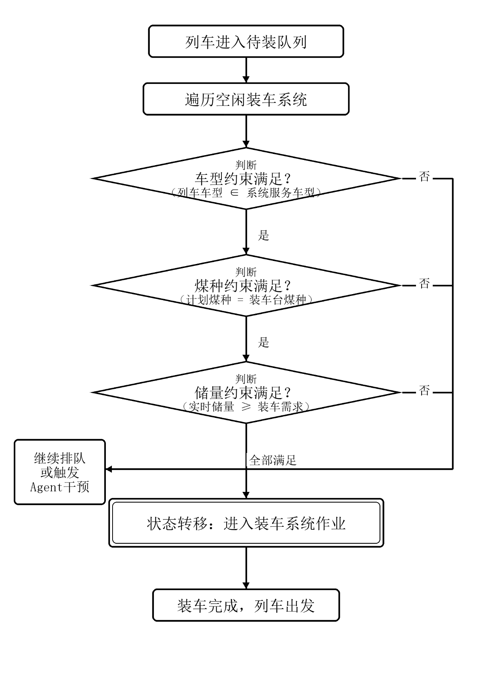

图3.1 车-机-煤多维匹配排队逻辑图
车型约束（Type Constraint）：排队队首列车的车型必须包含在目标装车系统的可服务车型集合内。
煤种约束（Coal Constraint）：列车计划装载的煤种（如神混1、石炭系列等），必须与目标装车系统所连通煤仓内的存煤煤种完全一致。
储量约束（Inventory Constraint）：目标煤仓的当前实时储量必须大于该列车的核定载重量。只有同时满足上述三个硬性约束，列车方可从待装队列跳变至装车作业状态，否则必须在待装区继续排队或触发大模型Agent进行计划调整干预。

3.2 铁路运输协同调度机理建模
铁路运输是连接煤源与港口、电厂的大动脉。研究范围内涉及包神线、朔黄线、大准线等9条主干线及61个核心运输站（含30个编组站和9个分流口）。该板块的模型需真实反映线路物理容量极限，并量化重车分流与空车分配的运筹逻辑。
分流口是铁路运输网络的关键决策节点，共9个，分为三类：国铁交界口（大同东、大新、王佐肃宁、羊口），沿线卸车点（西柏坡、肃宁北、东大沽），下水终端（神港——天津煤码头、黄骅港站）。表3.2列出各分流口的关键参数配置。
表3.2 分流口参数配置
分流口 | 销售区域 | 卸车时长（min） | 空车编组时长（min） | 类型 | 可接车型
大同东 | 大新大同 | 200 | 100 | 国铁 | 万吨
大新 | 大新大同 | 360 | 100 | 国铁 | 万吨
王佐肃宁 | 王佐肃宁 | 675 | 100 | 国铁 | 万吨
西柏坡 | 朔黄沿线 | 872 | 100 | 沿线卸车 | 万吨、两万吨
肃宁北 | 三线南下 | 675 | 100 | 沿线卸车 | 万吨、两万吨
东大沽 | 黄万线 | 185 | 100 | 沿线卸车 | 万吨
羊口 | 黄大线 | 480 | 100 | 国铁 | 万吨
神港 | 天津煤码头 | 480 | 200 | 下水终端 | 万吨、两万吨
黄骅港站 | 黄骅港 | 按港口规则 | 200 | 下水终端 | 万吨、两万吨

3.2.1 区间闭塞与安全追踪物理模型
（1）区间保有量约束模型：铁路区间（相邻两车站之间）存在最大行车密度限制。在线路上完成作业准备发车的列车，系统将实时校验前方线路保有量（Capacity）。若前方线路当前重/空车保有量$≥$安全阈值 ${Cap}_{max}$，则列车状态锁定为暂缓发车，直至拥堵缓解。（2）列车追踪安全模型：列车在同一区间同向行驶时，系统实时计算当前列车与前车的追踪时间间隔$Δ$。若探测到$Δ$（规定安全追踪时间），列车实体自动触发合规降速或临时停靠操作，确保运行不违反物理安全底线。（3）天窗期（轨道检修）约束模型：建立天窗期独立事件触发机制。每天特定时段（如特定日期的3-4小时检修期）触发天窗事件时，受影响线路的所有列车速度强制归零（$V=0$）；天窗期结束后，列车按图定速度恢复行驶。

3.2.2 基于运筹优化的动态分流与分配模型
重车分流是铁路调度中的核心决策内容，也是决定运输组织效率与下游供给保障水平的关键环节。以朔黄线神池南站为例，当重载列车到达关键分流口并具备发车条件后，系统并不沿用预先固定的输送路径，而是结合当前各去向节点的实际需求状态实施动态寻优。在满足煤种匹配这一基本约束条件的前提下，重车将优先发往当前欠量较大、需求更为紧迫的节点，以提高整体运力配置的针对性和及时性。其优先级顺序设置为内部保供电厂高于外销点，外销点高于国铁口，该权重安排不仅体现了不同去向节点在运输组织中的保障次序，也会直接影响封航期间的保供效果和资源投放方向。因此，铁路调度的核心实质上集中体现于枢纽站，尤其是神池南站、外西沟站等关键节点对重车分流与空车回空分配的统筹协同能力。
（1）节点重车动态分流模型（以朔黄线为例）：当重载列车到达神池南等关键分流口准备发车时，不采用僵化的固定路径，而是动态寻优。设待分流重车载煤量为$W$，煤种为$C$；候选分流口（电厂或港口）集合为$S$。对于任意车站$s∈S$，系统建立基于优先级的目标规划函数：
$$\begin{aligned}MinZ=\sum_{j=1}^{K}{ω_{j}\left|D_{j}-\left(C_{j}+\sum_{i=1}^{V}{x_{ij}}\right)\right|}\#(3.2)\end{aligned}$$
其中，$D_{j}$为目标节点$j$ 的日分流计划需求总量；$C_{j}$为当前已完成和在途的供应量；$ω_{j}$为权重系数（内部电厂保供权重>外销点权重>国铁口权重）。同时受制于节点接车能力上限约束：$\sum_{i=1}^{V}{x_{ij}≤{Cap}_{j}}$。在满足煤种匹配的前提下，系统自动将重车发往欠量最大、需求最迫切的节点。

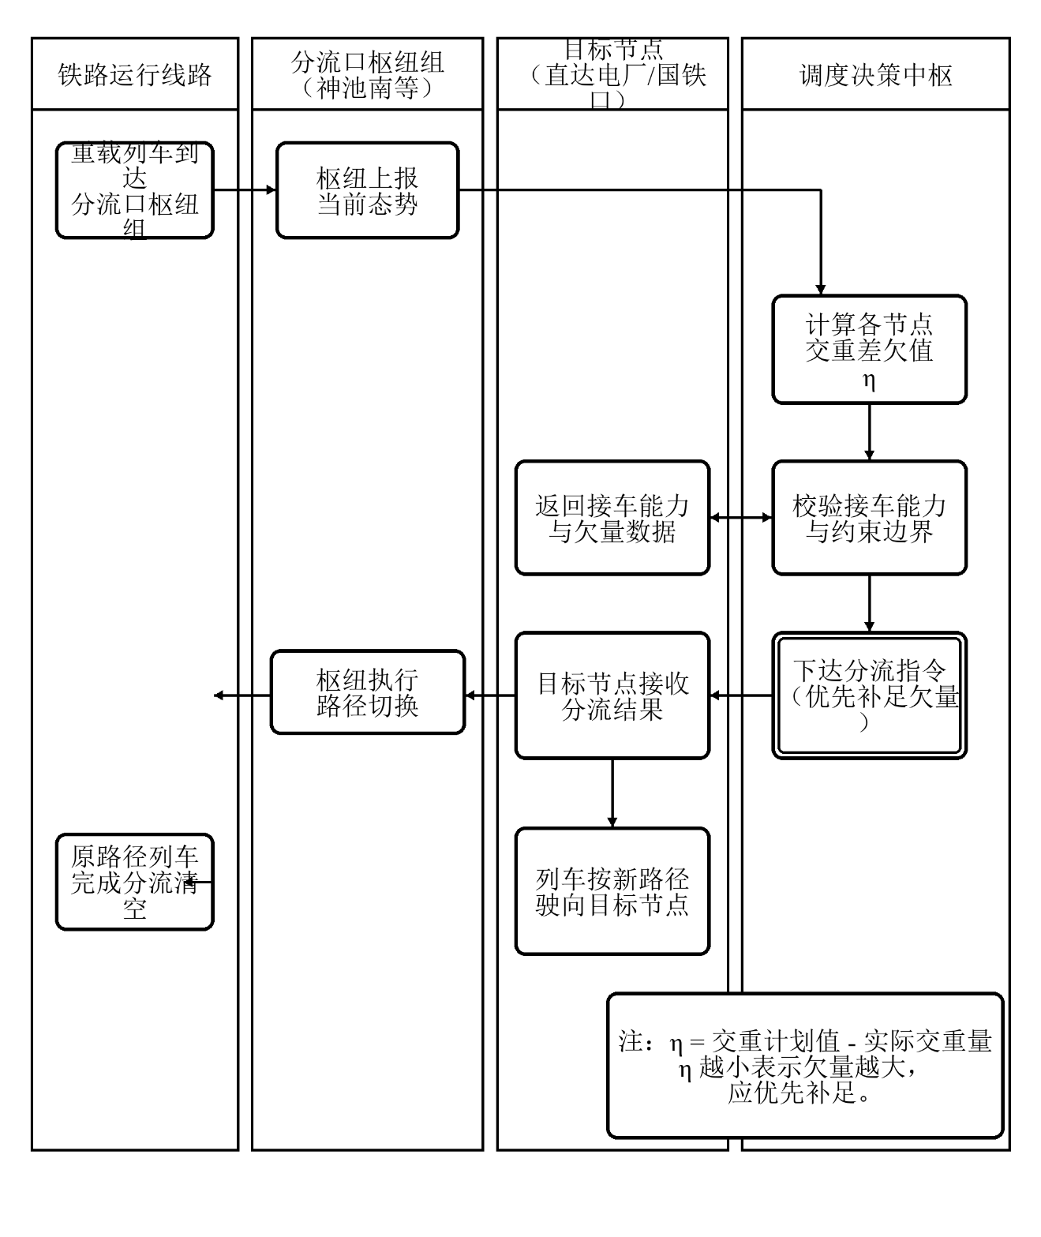

图3.2 重车动态分流协同流程图
（2）空车回空分配模型：卸空后的列车在返回矿区时，采用“装车需求迫切度加权计算模型”进行分配。设候选装车站为$k$，定义其迫切度优先因子$P_{k}$：
$$\begin{aligned}P_{k} = \frac{{Capacity}_{remain}\left(k\right)}{{Plan}_{remain}\left(k\right)}\#(3.3)\end{aligned}$$
其中，${Capacity}_{remain}(k)$为该站当日剩余装车物理能力（列），${Plan}_{remain}(k)$为当日尚未完成的装车计划量（列）。$P_{k}$越低代表装车需求越紧迫。系统将回空列车优先分配给 $P_{k}$最低且车型匹配的装车站。

3.3 港口装卸与航运机理建模
港口是水陆联运的复杂排队网络节点。本节以黄骅港真实物理拓扑为基础，建立排队论与离散事件混合模型^{[50]}。

3.3.1 港口物理拓扑与容量约束模型
构建黄骅港的“翻车机-堆场-装船机”三级严格约束容量空间：
翻车机约束：全港共13台翻车机（CD1-CD13）。一期配置CD1、CD3（可卸C70/C64，翻车速度4800吨/小时）和CD2（可卸C80，4800吨/小时）；二期配置CD4-CD5、CD7-CD9（可卸C80，4800-6000吨/小时）和CD6（可卸C70/C64，4800吨/小时）；三四期筒仓配置CD10-CD13（专卸C80万吨列，8000吨/小时）。
堆场容量约束：黄骅港分四期建设，总额定堆存能力为464万吨。各期堆场容量与功能详见表3.3。系统设定总库存安全区间为[140万吨, 280万吨]，理想港存为200万吨^{[51-52]}。
表3.3 黄骅港堆场配置参数
堆场 | 最大堆存能力（万吨） | 可堆煤种 | 配置翻车机 | 翻车速度（吨/小时）
一期 | 123 | 特种煤、动力煤 | CD1(C70/C64)、CD2(C80)、CD3(C70/C64) | 4800
二期 | 140 | 特种煤、动力煤 | CD4-CD5(C80)、CD6(C70/C64)、CD7-CD9(C80) | 4800-6000
三四期筒仓 | 134 | 特种煤、动力煤 | CD10-CD13(C80万吨) | 8000
四期扩能 | 67 | — | — | —
合计 | 464 |  | 13台
泊位与装船机约束：设定17个泊位，匹配1.5万吨至10万吨不等的船舶吨位。各泊位的可泊船型与装船速度详见表3.4。
表3.4 黄骅港泊位与装船能力配置
泊位编号 | 所属堆场 | 可泊船型 | 装船速度（吨/小时）
100 | 一期 | 1.5万吨级 | 3000
101 | 一期 | 3.5万吨级 | 6000
102、103、400 | 一期 | 5-7万吨级 | 6000
200、201、202 | 二期 | 5万吨级 | 6000
203 | 二期 | 10万吨级 | 6000
301-304、401-404 | 三四期 | 5-10万吨级 | 8000

3.3.2 港口翻堆作业与靠泊装船排队模型
（1）翻车机动态指派与排队模型：列车到达港前站后，必须依次通过三层验证进入翻车线作业：
验证1：识别车型（如C70），锁定可用翻车机集合（一、二期机组）。
验证2：判定列车煤种与目标翻车机对应的堆场煤种是否匹配，且目标堆场当前容量未满仓。
验证3：在满足上述条件的翻车机中，计算排队长度$L_{q}$，选择 $L_{q}$最小的翻车机进入排队队列，以均衡各期库存与设备利用率。
（2）船舶靠泊与装船耗时计算模型：船舶到达锚地后，建立“先到先服务与库存强校验”的复合模型。
进港强校验：校验船舶所需煤种在对应堆场的当前库存$I_{current}$。必须满足$I_{current}≥W_{ship}$（船舶计划装载量）时，船舶方可离开锚地靠泊。若库存不足，则强制产生等待滞期。
装船作业时序公式：船舶在泊位的实际占用时间$T_{stay}$ 模型如下：
$$\begin{aligned}T_{stay}=T_{drainage}+\frac{W_{ship}}{V_{load}}+T_{aux}\#(3.4)\end{aligned}$$
式中，$T_{drainage}$为船舶排水时间，$\frac{W_{ship}}{V_{load}}$为载重除以装船机实际作业效率的核心装载时间，$T_{aux}$为系缆等辅助作业时间。作业完成后释放泊位资源。不同吨位船舶的总体作业时间参数按企业实际数据标定，详见表3.5。
表3.5 不同吨位船舶作业时间参数
船舶吨位 | 配载区间（吨） | 总体作业时间（h）
1.5万吨级 | (0, 20000) | 14
3.5万吨级 | (20000, 45000) | 16
5万吨级 | (45000, 55000) | 18
7万吨级 | (55000, 80000) | 22
10万吨级 | (80000, 100000) | 26
航运配送方面，以黄骅港为主要装煤港口，航运至各电厂的航行时间按实际航线标定，详见表3.6。
表3.6 主要航线航行时间
起点 | 终点 | 航线类型 | 航行时间（天）
黄骅港 | 北仑 | 海运直达 | 3
黄骅港 | 肇庆 | 中转海 | 5
黄骅港 | 青山 | 江海联运 | 14
黄骅港 | 池州 | 江海联运 | 14
黄骅港 | 其他下水电厂 | 混合 | 约9（三角分布）

3.4 电厂消耗与库存预警机理建模
作为供应链的终端，60家电厂（含直达电厂与下水电厂）的动态消耗与安全库存是系统触发保供调度的红线底线。本文仿真模型涵盖60家电厂，其中下水电厂包括池州、青山、肇庆、北仑、陈家港、台山等独立电厂以及合并抽象的下水其它电厂。各电厂的关键库存参数按企业实际数据标定，详见表3.7。
表3.7 代表性电厂库存参数
电厂 | 库容能力（万吨） | 合理库存下限（万吨） | 合理库存上限（万吨） | 警戒天数
池州 | 10 | 4 | 10 | 7
青山 | 14 | 8 | 12 | 10
肇庆 | 9 | 4.2 | 9 | 7
续表3.7 代表性电厂库存参数
电厂 | 库容能力（万吨） | 合理库存下限（万吨） | 合理库存上限（万吨） | 警戒天数
北仑 | 31 | 16 | 25 | 7
陈家港 | 12 | 4 | 12 | 7
台山 | 84.4 | 36 | 80 | 12
下水其它电厂（合并） | 1170.6 | 538 | 985 | 10

3.4.1 终端电厂库存状态转移模型
设定电厂Agent每日按照历史耗煤预测计划进行匀速或动态消耗。每个电厂实体具备物理容量上限$I_{max}$和保供警戒下限$I_{min}$（通常为7-15天耗煤量）。设电厂$m$ 在 $t$时刻的物理库存量为$I_{m}(t)$，日耗煤速率为$C_{m}$，通过航运或铁路实际到货卸载的煤炭增量为$Q_{in}$，则建立离散时间步长的库存状态转移方程：
$$\begin{aligned}I_{m}\left(t+1\right)=I_{m}\left(t\right)-C_{m}×Δt+∑Q_{in}\#(3.5)\end{aligned}$$
这一方程在每次时钟推进时执行，推演结果驱动库存告急事件的生成与上报。

3.4.2 库存告急预警触发机理
当仿真推演出未来某时刻$I_{m}(t+n)<I_{min}$时，底层物理机理立即向系统总线抛出“电厂库存告急”严重异常事件。该事件被上层大语言模型LLMAgent捕获后，打破常规先到先服务的排队规则，触发大模型自主调用运筹优化工具，执行“优先将驶向告急电厂的船舶靠泊装船”等定向保供干预。这一机制是第五章实验中大模型模式实现“0断供”而传统模式出现3家断供的关键差异所在。

3.5 一体化供应链调度协同与评估机制
一体化供应链的调度协同涉及多个业务主体和时间尺度，模型内嵌入了三级计划协同体系和韧性评估指标体系，前者作为仿真运行的基准基线，后者用于量化评估大模型干预后的效果。

3.5.1 三级计划协同体系
模型中植入了三级计划驱动引擎：年度计划确定总体运量目标，作为系统的刚性约束；月度计划细化到具体煤种和流向；日计划（如交重计划、装车计划、船舶排期）精确到每列车的装车时间和运行径路。三级计划之间相互衔接，构成仿真模型运行的基准基线。

3.5.2 供应链韧性评估指标体系
供应链韧性评估指标体系分两类。鲁棒性指标衡量供应链抗冲击能力，核心包括电厂不断供率（异常期间维持正常供电的电厂占比）、装车计划完成率（实际/计划×100%）及港口场存压力指数。响应与恢复能力指标衡量系统从异常恢复到正常的速度，包括库存恢复时间（从高库存回落至正常基准线的天数）以及列车/船舶的非作业等待时延。两类指标之间存在约束关系，过度截流虽能快速降低港口场存压力指数，但可能同时拉高上游装车欠量，因此本研究在评估时始终以多维度联合评价为准则^{[53-55]}。

3.6 关键设备建模与参数标定
关键设备模型的标定质量直接决定了大模型收到的物理反馈是否可信。本节重点对翻车机、堆场、船舶和装船机进行排队论建模与参数标定，以黄骅港真实运营数据为基准，确保仿真与现实的高度贴合。

3.6.1 翻车机系统建模
翻车机的作业过程可用排队论建模，列车到达服从泊松分布，服务时间服从正态分布。参数标定以黄骅港真实数据为基准：CD1-CD9接卸C64/C70小列，C64车型需人工配合，一次翻卸2节；CD10-CD13对应C80万吨大列，一次翻卸4节，额定能力8000吨/小时^{[56]}。
引入故障率和维护周期参数后，系统能动态计算各翻车机的平均排队等待时间和设备利用率，为大模型的卸车分流指令提供客观依据。一个在实际标定中注意到的细节：摘钩、解钩和复位等辅助作业时间合计约占单车翻卸总时间的12%，在翻车机利用率高时对吞吐量的影响不可忽视，参数中已单独列项标定。

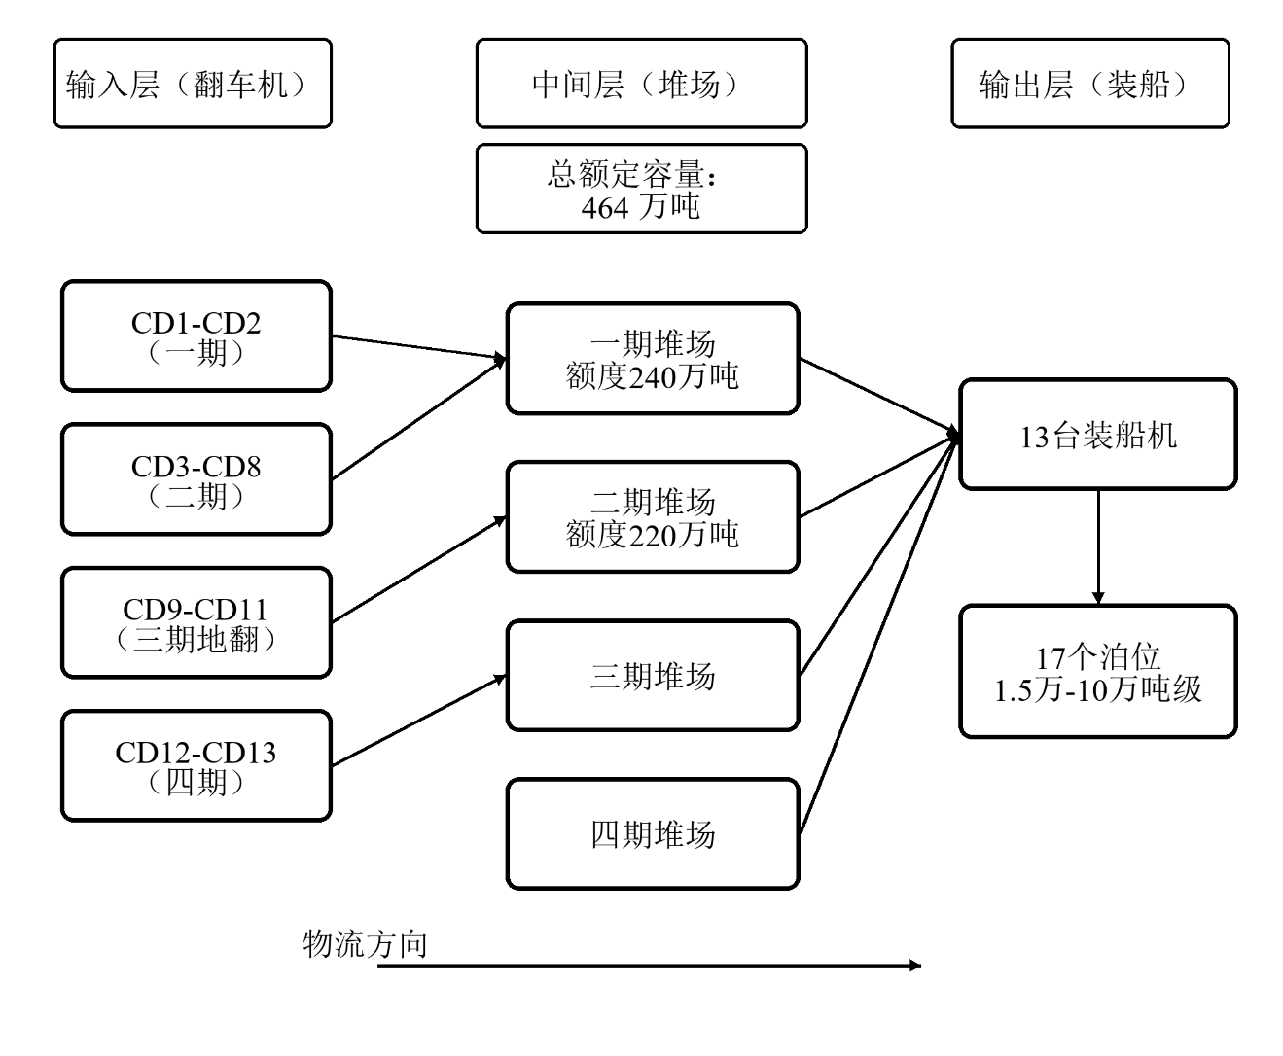

图3.3 黄骅港港区物流物理拓扑图
（1）服务车型约束与能力标定：CD1-CD9仅能接卸C64（每节64t）、C70（每节70t）小列列车，其中C64车型需要人工配合，一次翻卸2节车厢；CD10-CD13专门对应万吨大列，一次可翻卸4节C80车厢（每节80t），单台额定卸车能力标定为8000吨/小时。
（2）状态与干扰参数：引入故障率和维护周期参数，充分考虑摘钩、解钩、复位等作业准备时间，通过动态计算平均排队等待时间和设备利用率，为大模型的卸车分流指令提供客观依据。

3.6.2 堆场系统建模
堆场模型的核心是容量物理约束与先进先出的煤种分区管理。对于港口生产系统而言，堆场不仅承担煤炭接卸、存储与中转的功能，也是连接铁路来煤与船舶装运之间的重要缓冲环节。因此，在模型构建过程中，既要准确反映各类堆场的额定容量、设备能力和空间分布特征，又要体现不同煤种分区堆存、依次取用的作业规则，从而保证模型能够真实描述堆场运行状态及其对整体装船组织的影响。
黄骅港堆场被精细划分为四期：一期6条堆场（额定240万吨），二期6条堆场（额定220万吨），三期4排筒仓群（每排12个垛位，单垛位约3万吨），四期3个露天堆场。不同期次堆场在结构形式、容量规模和作业组织方式上存在差异，这种差异决定了堆场系统在库存承载能力、煤种适配能力以及调度灵活性方面呈现出明显的层次化特征。因此，在建模时需要将四期堆场作为具有不同容量边界和作业属性的子系统进行统一描述，以提升模型对实际生产场景的拟合能力。
取料机额定功率按位置分别标定为3000吨/小时（靠近泊位）和6000吨/小时（靠近堆场）。其中靠近泊位区域的取料机额定能力为3000吨/小时，靠近堆场区域的取料机额定能力为6000吨/小时。该差异表明，堆场内部不同作业节点在取料效率上并不一致，进而会对煤炭出场节奏、装船连续性以及设备协同效率产生直接影响。因此，在堆场系统建模中，需将取料机能力作为限制煤流输出速度的重要参数纳入考虑，以确保模型能够反映实际装船过程中设备能力不均衡所带来的影响。
系统实时监控库存水平：过低导致船舶等货滞期，过高则面临物理满仓和煤炭自燃风险，这两个边界共同决定了大模型可以操作的安全库存带宽。堆场系统建模的核心在于同时刻画容量的物理约束以及基于先进先出原则的煤种分区管理机制。对于港口生产系统而言，堆场不仅承担煤炭接卸、存储与中转的功能，也是连接铁路来煤与船舶装运之间的重要缓冲环节。因此，在模型构建过程中，既要准确反映各类堆场的额定容量、设备能力和空间分布特征，又要体现不同煤种分区堆存、依次取用的作业规则，从而保证模型能够真实描述堆场运行状态及其对整体装船组织的影响。

3.6.3 船舶与装船机建模
船舶实体包含载重吨位、航行速度、日租金和锚地等待成本四类属性，按1.5、5、7、10万吨四个等级划分。装船机方面，黄骅港配置13台（SL1-SL12及SLK），额定功率6000吨/小时，最大功率6700吨/小时；但在仿真中，实际平均作业能力标定为4050吨/小时，这一折减来自对现场停机、换垛、带煤调整等工况摩擦的实测统计，是额定值与实测值之间约32%差距的主要来源。大模型在此资源瓶颈下优化船舶靠泊顺序，以实际能力而非额定能力作为决策约束依据。

3.6.4 参数标定方法
模型参数采用三维交叉标定法：历史数据统计分析获取设备平均作业时间和故障率；现场观测与实测补充系统数据库中缺失的辅助操作耗时；专家经验修正处理恶劣天气影响系数等非结构化参数。
三种方法并非等权重叠加。对于高频重复作业（翻车机翻卸、装船机装载），历史数据统计的可信度最高；对于低频偶发操作（特殊煤种切换、应急备用设备启用），专家经验修正的权重相对更大。最终参数集通过基准仿真与历史实绩的对比验证（第五章5.2节），各宏观指标偏差均控制在5%以内，确认了标定结果的整体可信度。

第四章 系统设计与实现
本章在物理机理建模的基础上，详述如何将大语言模型与多智能体仿真底层深度融合，形成态势感知、认知决策、工具调用、仿真验证、执行反馈的工程化闭环。

4.1 系统总体架构设计
系统采用由基础层、数据层、模型层和应用层构成的四层架构，各层职责边界明确，并通过标准化接口实现解耦与协同。这一架构设计的直接动因在于，大模型与物理仿真引擎在技术特征和迭代节奏上存在明显差异：前者更新较快、策略迭代频繁，后者则更强调稳定性与可验证性。若二者采用紧耦合方式，任何一方的升级调整都可能波及整个系统，进而显著增加维护、测试和部署成本。采用分层架构后，不同模块可以在保持协同的前提下独立演进，从而有效降低系统整体的维护复杂度。
基础层是基于C++/Boost实现的高性能离散事件仿真引擎，包含时间管理器、事件管理器、对象管理器和场景管理器四个核心组件，负责系统运行过程中的时间推进、事件触发、对象交互和场景调度等关键任务。依托多CPU、多核并行机制，该层能够支撑数百个物理实体的同步解算，为复杂运输组织与港口作业流程提供稳定、高效的底层计算支撑。数据层采用三种数据库协同工作的方式：MySQL主要存储基础配置参数与静态业务数据，Redis用于处理高频并发的实时态势数据，向量数据库则用于存储大模型历史调度预案和专家经验文本，以支持相似案例匹配和语义检索。
模型层分为两个子库。机理仿真模型库包含站场装车、铁路闭塞、港口翻堆装等物理模型；智能决策模型库，主要包括大模型Agent的Prompt模板库、长短期记忆库以及各类运筹优化求解器，用于支撑调度策略生成、经验调用和方案优化。应用层面向联合调度室的调度员，提供二维/三维GIS态势显示、统计分析图表和人机协同调度控制台，支持调度员对大模型策略进行人工复核和一键下发干预。需要强调的是，保留这一人工复核环节是系统在当前阶段遵循的安全设计原则，而并非对大模型能力不足的被动妥协。

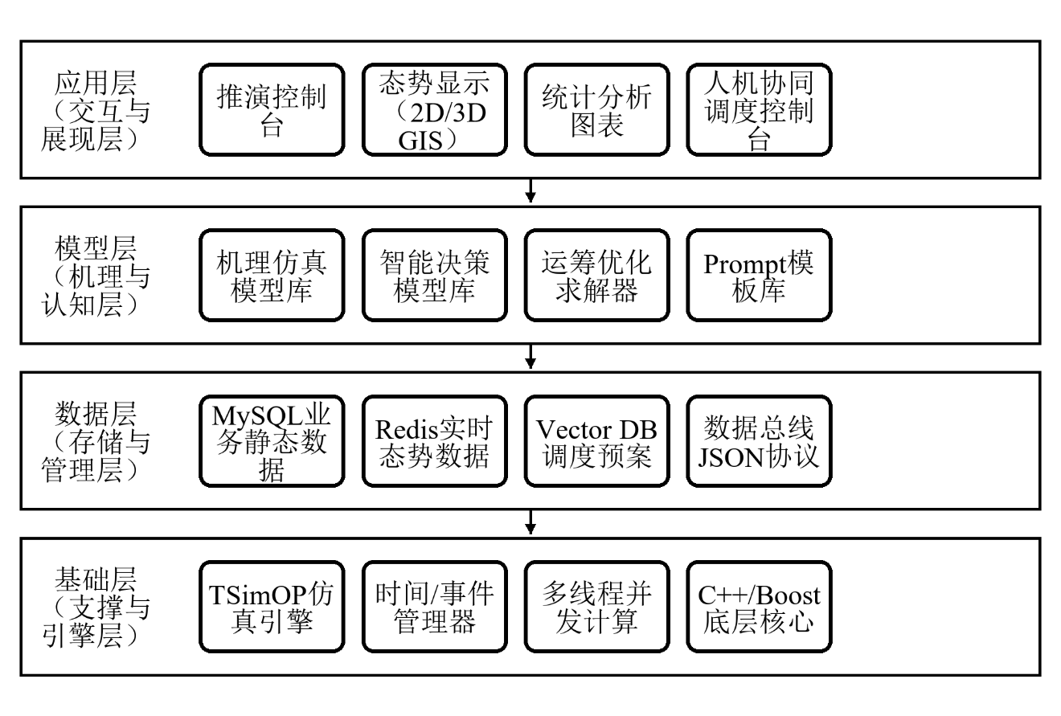

图4.1 系统四层架构图

4.2 核心数据库与JSON通信接口设计
数据库设计需要同时满足大模型的态势感知需求和底层仿真引擎的高频写入需求，这两者在数据结构和访问模式上差异较大。为此，系统采用关系型数据库与内存数据库并行的方案，各司其职。

4.2.1 核心关系型数据表设计
优化决策场景表（Scene_Table）：用于大模型识别当前发生的突发事件并进行分类归档。
sceneID：场景唯一标识主键；
sceneName：场景名称（如“预见性海运封航”、“煤源不足”等）；
sceneType：问题分类字典表（枚举值：煤炭、铁运、港口、航运、电厂）；
description：场景的自然语言特征描述，直接作为大模型Prompt的背景输入。
调度预案任务表（Plan_Task_Table）：记录大模型生成的历史调度方案及其实际执行状态，构成系统的长期记忆库。
taskID：预案ID；
sceneID：关联的异常场景ID；
taskTarget：需要达成的量化目标（如“港口场存降至200万吨”）；
taskState：执行状态（0未开始、1执行中、2挂起、3已完成）；
updateTime：最后状态更新时间。

4.2.2 仿真与Agent交互JSON协议设计
大模型与仿真底层的数据流转采用高效率的JSON格式。以核心的“装车计划”与“分流计划”接口规范为例：
（1）装车计划（Load_Plan）输入规范：

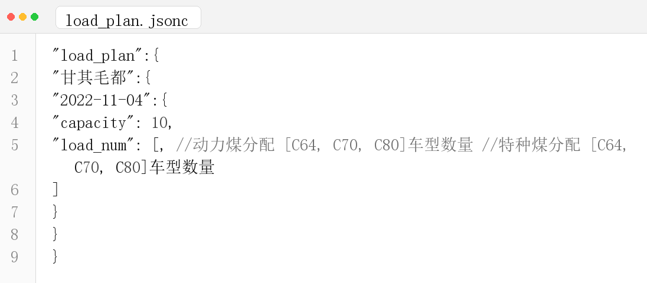

图4.2 load_plan.jsonc代码截图
说明：此协议实时向大模型与仿真系统同步装车能力及精确到车型的派车计划。
（2）分流计划（Split_Plan）输入规范：

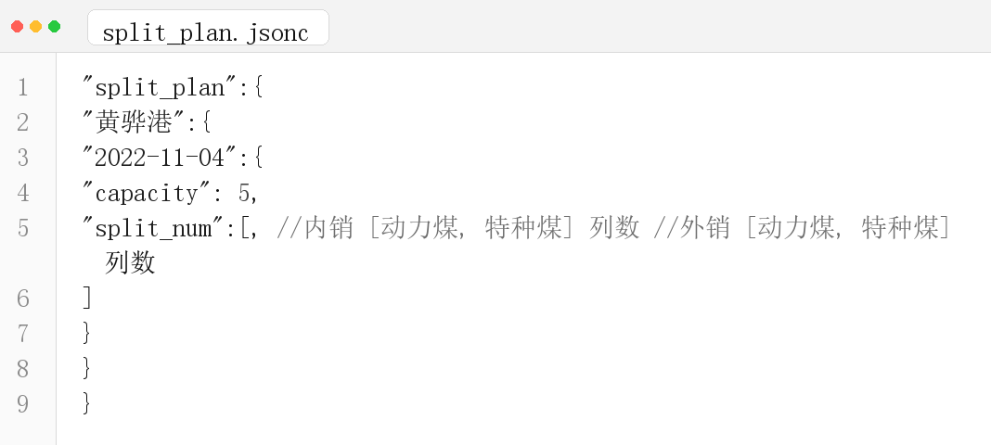

图4.3 split_plan.jsonc代码截图
说明：当大模型决定调整沿线分流时，输出符合该JSONSchema的指令，底层系统即可自动解析并改变列车径路。

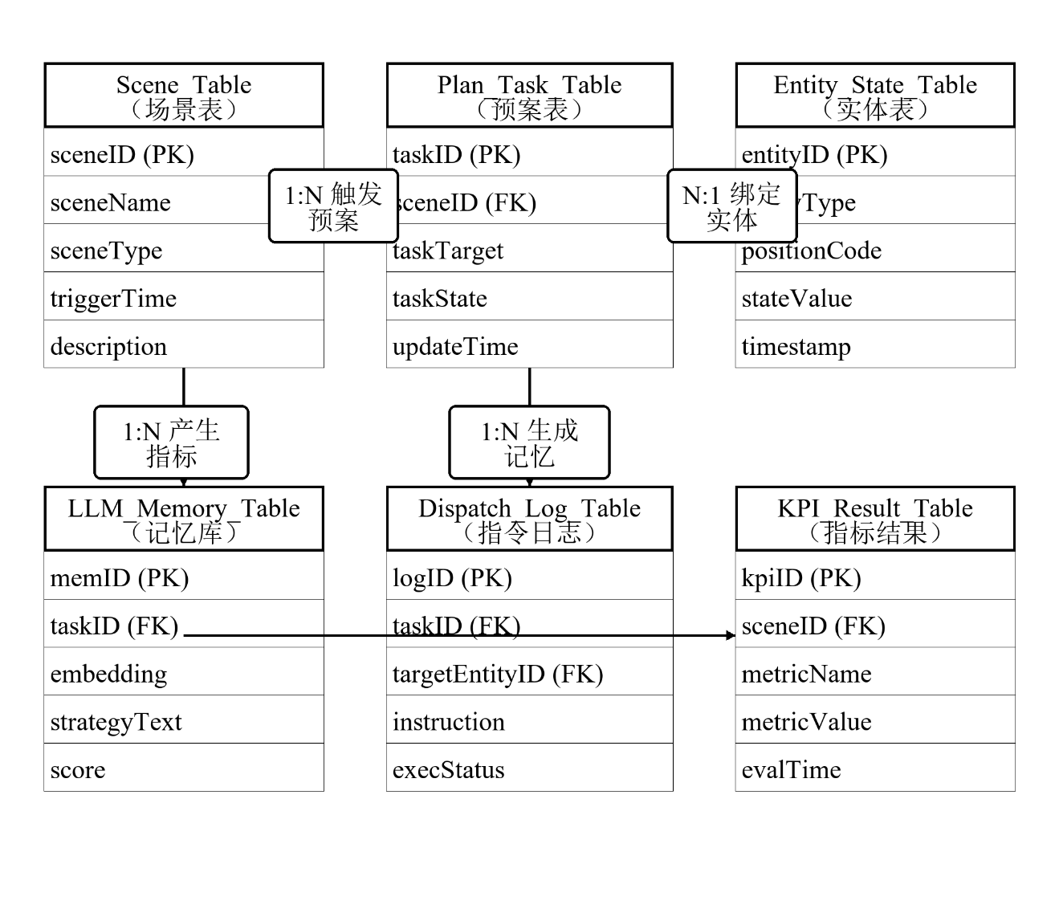

图4.4 核心数据库E-R关系图

4.3 多Agent通信与控制锁机制
系统包含数百个并发实体，大模型通过三类通信协议实现宏观协同与微观控制。态势交互（Situation）传递物理环境的状态事件，如台风预警触发或翻车机故障，是大模型获取环境感知的数据入口。消息交互（Message）用于实体间的需求通讯，例如电厂Agent向总调度Agent发送“库存跌破7天警戒线，请求增派船舶”的结构化消息。控制指令交互（Command）是大模型下达到底层设备的执行命令，也是最需要严格管控的通信类型。为防止并行仿真中的资源竞争冲突，系统引入互斥锁机制：控制指令在执行前须先“获取控制权（Lock）”，执行完成后“释放控制权（Unlock）”，确保同一资源（如某台翻车机）在同一时刻只处理一条指令。消融实验中关闭互斥锁后，系统出现了3.7%的并发指令冲突，虽未导致最终结果误差，但引入了仿真推演的不确定性偏差，这说明互斥锁对工程落地的稳定性是必要条件。

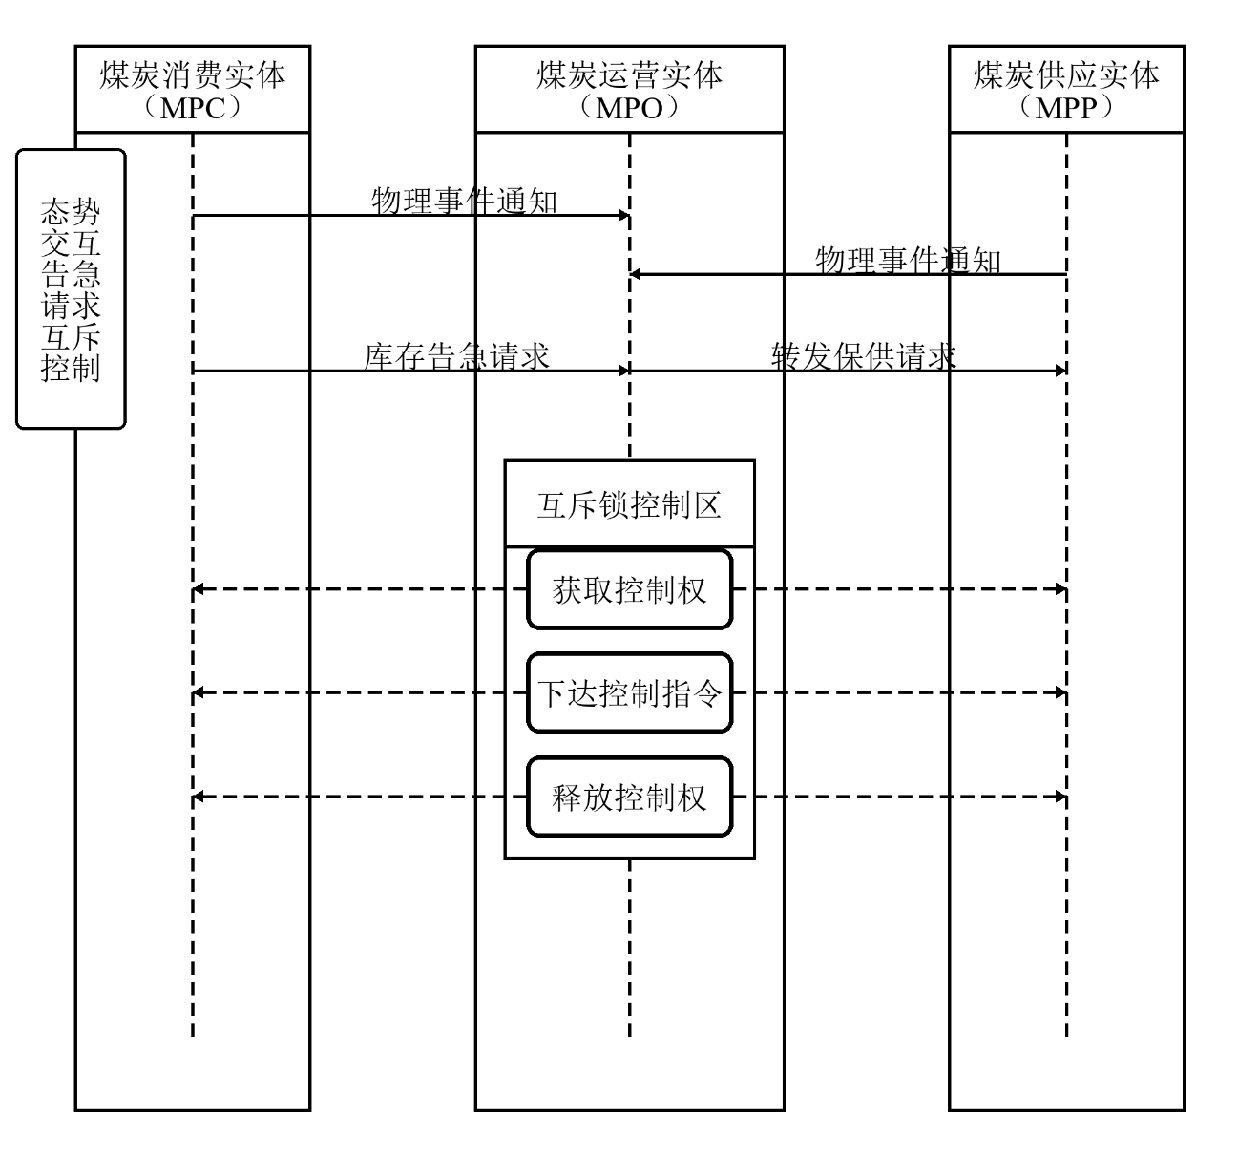

图4.5 多Agent通信与互斥锁控制机制时序图

4.4 大模型调度决策逻辑树白盒化建模
大语言模型在没有框架约束时倾向于给出合理但不可执行的建议，本研究将调度专家的经验固化为决策逻辑树，迫使大模型在既定框架内完成推理和工具调用。以预见性海运封航场景为例，决策树按封航前、封航中、解封后三阶段组织，每阶段内部按判断条件、工具调用、仿真验证、退出或继续的循环结构执行，具体逻辑见下方伪代码。
（1）封航前阶段：主动防御决策逻辑
封航前阶段的目标是依据预测结果提前识别港口场存风险，并通过前置调度避免风险扩大。当预测表明港口场存可能超过警戒值时，系统即进入主动防御状态，并按预设逻辑调用相应优化模型生成调度方案。

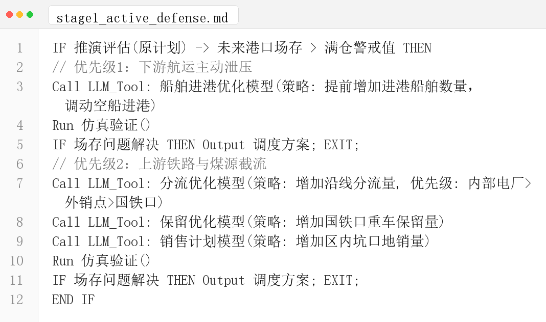

图4.6 stage1_active_defensed.md文件内容截图
如图4.6所示，封航前阶段的决策逻辑体现为判断条件、工具调用、仿真验证、退出或继续的闭环结构。系统首先优先调用船舶进港优化模型，通过提前增加进港船舶数量、组织空船进港等方式，优先依靠下游疏港手段缓解港口场存压力；若效果不足，则进一步调用分流优化、重车保留优化和销售计划模型，从铁路与煤源两端协同减轻港口压力。
（2）封航中阶段：系统截流与精准保供决策逻辑
封航实际发生后，调度重点转为一边控制港口库存积压，一边保障重点电厂稳定供煤。系统首先判断下游电厂库存是否低于警戒值，并优先通过航运路线优化保障保供；若港口场存持续超限，则进一步调用堆存优化、分流优化、重车保留优化以及装车、采购计划模型，形成分层截流的协同调度方案。

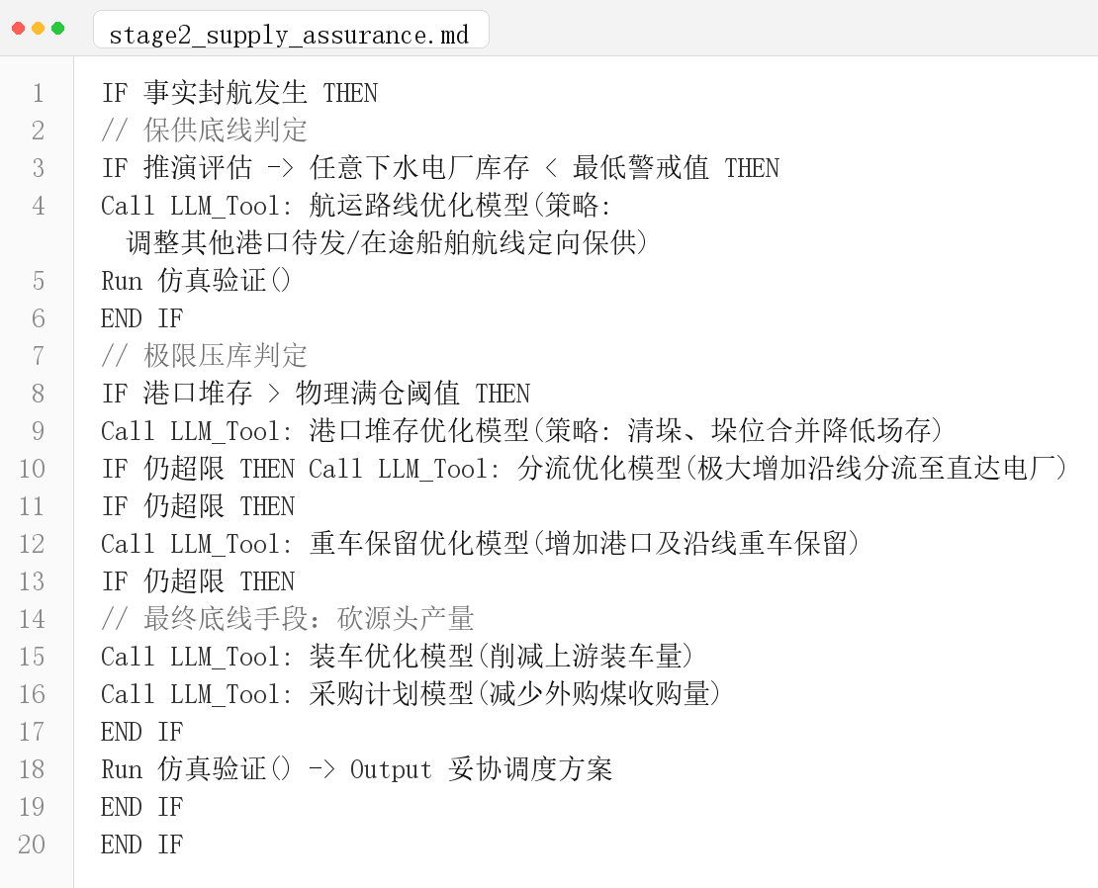

图4.7 stage2_supply_assurance.md文件内容截图
（3）解封后阶段：疏港降库恢复逻辑
封航解除后，调度目标转为疏港降库和运输秩序恢复。系统优先保障告急电厂并加快大吨位船舶作业，同时视上游装车欠量和储煤情况，逐步释放关键节点保留重车，并通过仿真验证恢复方案的可行性。

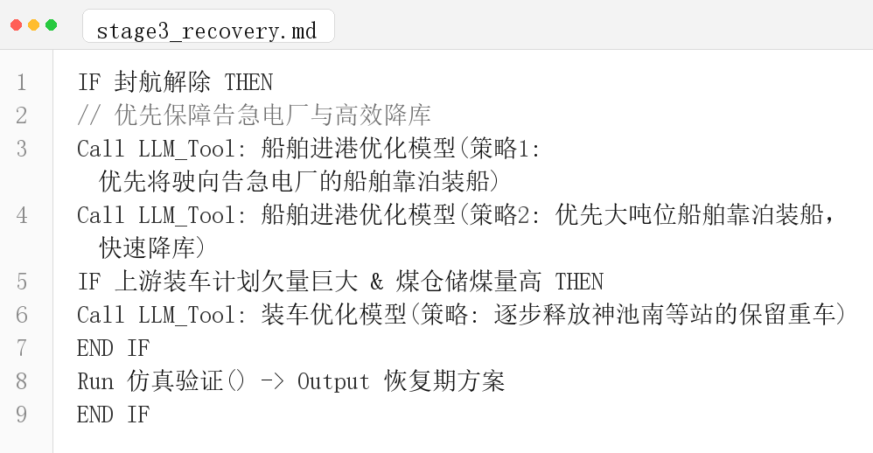

图4.8 stage3_recovery.md文件内容截图

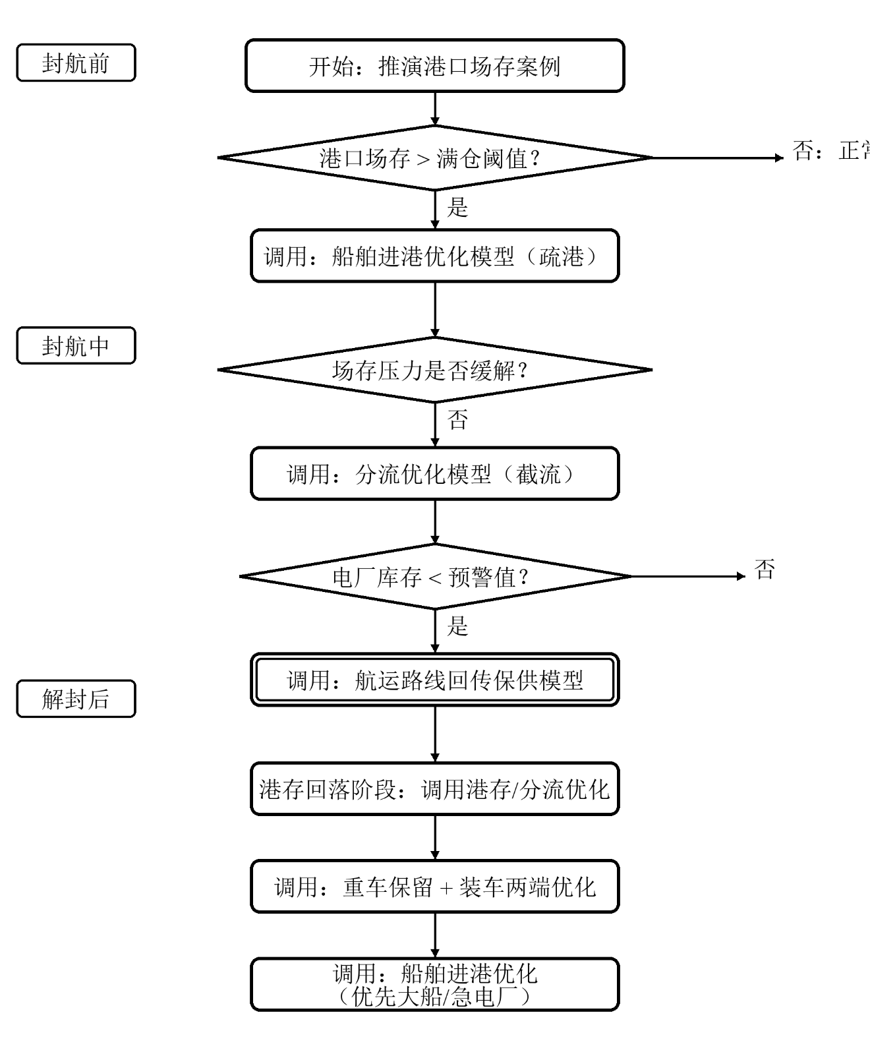

图4.9 预见性海运封航大模型决策流程图

4.5 运筹优化数学模型构建与大模型接口（Tool-use）
大模型在处理精确数学计算时存在天然弱点。本系统通过Function Calling（函数调用）机制，让大模型自主提取感知参数，调用后台挂载的运筹优化求解器（如Gurobi、CPLEX）。以大模型调用的“重车动态分流优化模型”为例，其数学与接口定义如下^{[38]}：
（1）数学模型定义：
决策变量：设$x_{ij}$为从分流节点$i$向目标需求点$j$分流的列车数量（$∈$）。
决策目标：使得所有分流需求点的“交重计划超欠值”最小（即优先满足欠量最大、需求最迫切的节点）。
$$\begin{aligned}MinZ=\sum_{j=1}^{K}{ω_{j}|D_{j}-(C_{j}+\sum_{i=1}^{V}{x_{ij})|}}\#(4.1)\end{aligned}$$
式中，$D_{j}$为目标节点$j$的日分流计划需求总量；$C_{j}$为当前已完成和在途量；$ω_{j}$为权重系数（内部电厂保供权重>外销点权重>国铁口权重）。
业务约束：受制于各节点接车能力上限约束：$\sum_{i=1}^{V}{x_{ij}≤{Cap}_{j}}$；以及需要泄压的总量约束：$\sum_{i=1}^{V}{\sum_{j=1}^{K}{x_{ij}≤N_{total}}}$。
（2）大模型调用交互接口（API）：当大模型推理出需要进行分流时，输出固定格式的API请求：

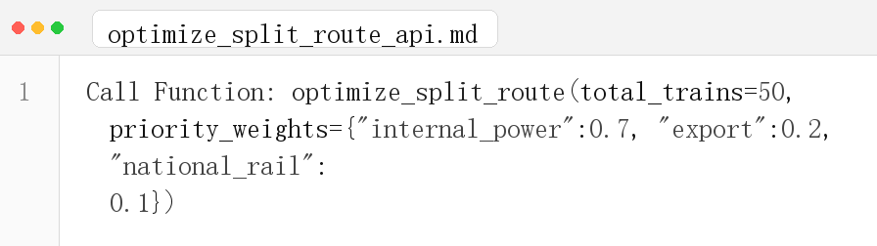

图4.10 optimize_split_route_api.md文件内容截图
运筹求解器接收参数并完成精确求解后，返回具体的$x_{ij}$矩阵（如：发往唐公塔5列，大同东3列），大模型再将其解析为自然语言调度指令和底层引擎控制代码进行下发。

4.6 系统关键认知技术实现：Prompt工程与RAG长短期记忆

4.6.1 结构化提示词（Prompt）模板设计
系统采用了严密的结构化提示词工程，确保Agent输出的稳定性。其模板包含五大模块：角色设定（Role）、背景信息（Context）、约束条件（Constraints）、任务要求（Task）与输出格式（Format）^{[47]}。

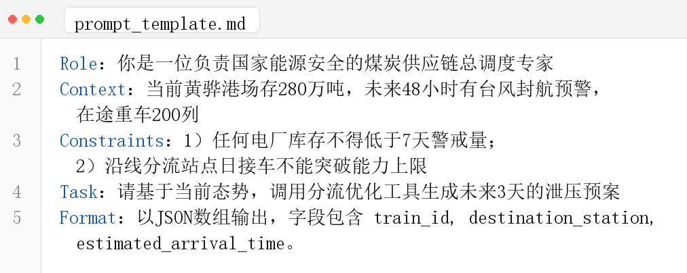

图4.11 prompt_template.md文件内容截图

4.6.2 基于RAG的Agent记忆机制
为使大模型具备自我进化能力，系统引入了检索增强生成（RAG）技术管理长短期记忆^{[44]}。
短期记忆：通过滑动上下文窗口，存储当前单次推演周期（如7天内）的关键事件序列，容量限制为最近50条流转日志。
长期记忆：系统将历史成功处置的极端天气预案、调度专家人工修正的策略记录向量化，存入向量数据库（Vector DB）。面对新突发事件时，Agent通过计算当前态势特征的余弦相似度，精准召回历史高分方案作为当前推理的Few-shot（少样本）参考，实现经验传承。

4.7 系统可靠性与安全性设计
作为支撑大型能源集团生产命脉的核心决策辅助系统，必须具备工业级的高可靠性与数据安全性：（1）高可用与冗余设计：核心服务组件采用无状态微服务架构，基于Docker/K8s进行集群化部署。数据库采用主备（Master-Slave）复制与读写分离架构，当某节点宕机时可实现秒级故障转移，消除单点故障。（2）数据安全与访问控制：采用基于角色的细粒度访问控制（RBAC）机制，严格界定总调、路局、港务局调度员的查看与操作权限。核心生产数据在传输层采用SSL/TLS协议加密，静态存储采用AES-256算法加密。（3）容错与灾备连续性机制：针对仿真计算中可能出现的并行死锁或大模型API请求超时，引擎内置了异常捕获与断点检查（Checkpoint）回滚恢复机制。建立重要数据的“日全量+实时增量”异地灾备体系，确保业务连续性。

4.8 典型应用预期效益评估
系统的上线部署能够为能源集团带来立竿见影的经济与管理效益：（1）降本增效：通过大模型智能排程，避免了盲目发车与船舶无序排队。预期可将港口堆场利用率提高12%，船舶平均滞期时间减少18%（有效节约巨额滞期费），项目整体投资回收期预计仅需2-3年。（2）保供防断：在面临台风封航等极端恶劣工况下，凭借大模型的全局统筹预判能力，可确保核心保供电厂的煤炭供应及时率维持在99.5%以上，彻底杜绝区域性“拉闸限电”的社会风险。（3）响应提速：打破信息孤岛，实现全链路透明可视化。将传统模式下需要多部门开会数小时才能制定的应急预案，压缩至系统分钟级推演与一键生成，极大地提升了组织应对风险的敏捷性。

4.9 系统的实施与工程部署管理

4.9.1 实施路线图
系统落地是一项复杂的系统工程，分为三阶段实施：
第一阶段（基础建设期，6-9个月）：主攻数据治理与清洗，打破“煤-路-港-航-电”的数据壁垒，完成TSimOP仿真底座的物理环境搭建与大模型API的私有化接入。
第二阶段（试点应用期，3-6个月）：选取黄骅港海运封航等典型高频痛点场景开展仿真测试与参数标定。在人机并行模式下，对比大模型决策与人工调度的差距并进行算法迭代。
第三阶段（全面推广期）：将模型覆盖范围扩展至全路网与所有港口，正式替代部分传统的人工排班工具，实现规模化应用。

4.9.2 工程实施风险管理
在项目推进过程中需重点把控四大风险：技术风险（大模型产生幻觉导致决策失误，需通过底层仿真引擎进行硬性拦截）；数据风险（现场传感器数据脏数据过多，需建立实时数据清洗管道）；进度风险（跨部门协调难度大，需集团成立一把手挂帅的联合数字化工作组）；业务风险（一线调度员对AI决策的信任度与抵触心理，需加强培训并保留人工一键否决权）。

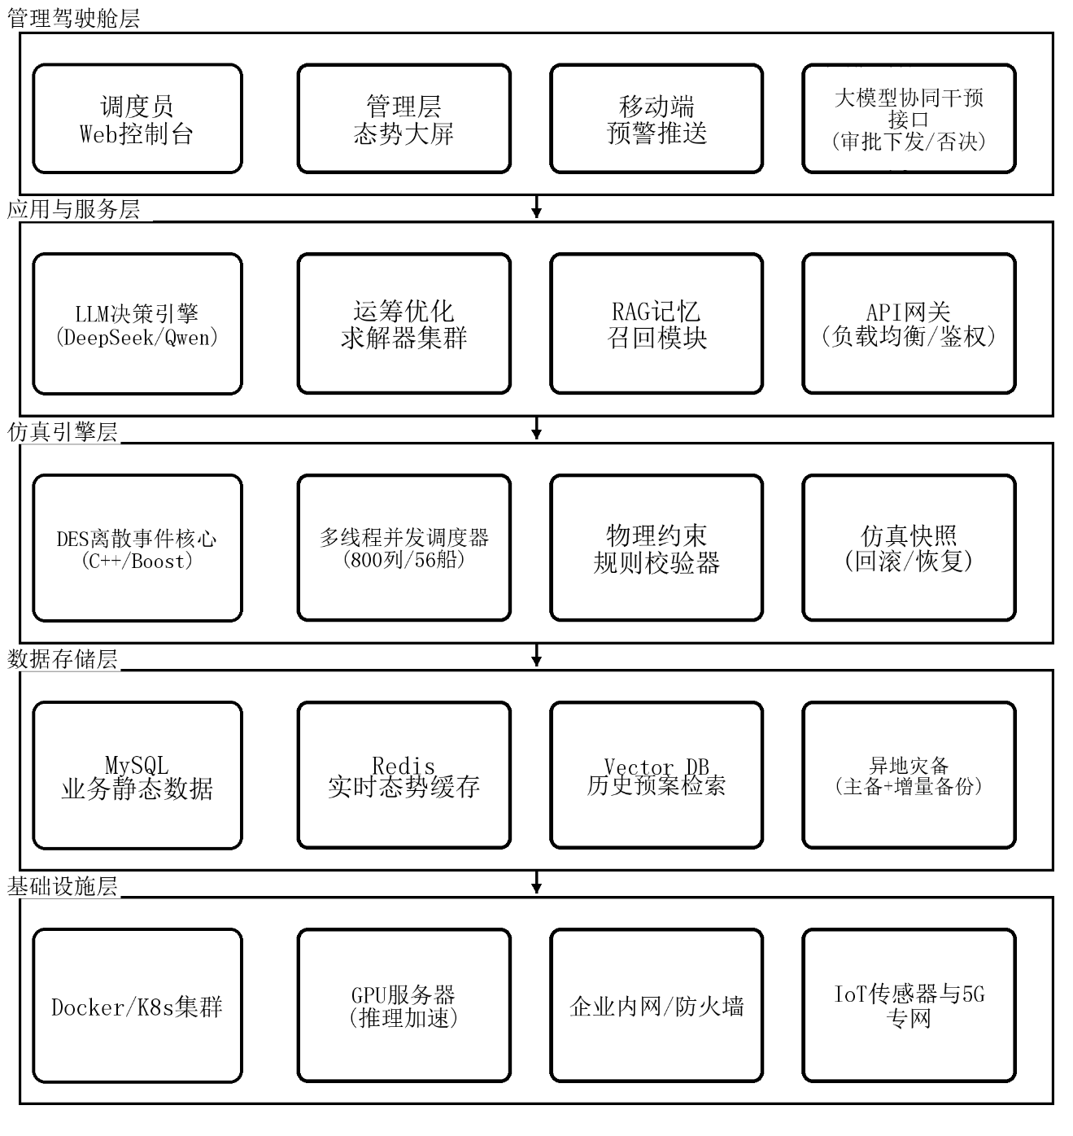

图4.12 系统工程部署架构图

第五章 案例验证与前后对比分析
本章依托某大型能源集团的一体化煤炭供应链真实业务数据，基于前文构建的TSimOP离散事件仿真底座与大语言模型（LLM）决策中枢，开展系统级的应用案例仿真验证。为了充分检验本研究所提智能决策架构的科学性与可行性，并清晰展示引入大模型技术前后的显著差异，本章选取预见性海运封航造成港存高这一高发性、高风险的典型异常场景，通过超实时量化推演和多维指标对比，深度剖析大模型智能调度相比传统人工调度的优势与价值^{[57-58]}。

5.1 实验场景设计与初始状态设置

5.1.1 仿真网络拓扑与实体配置
仿真实验的物理网络拓扑和实体参数均直接从企业业务系统提取，主要工作是数据清洗和字段对齐，而非人工设计。这个过程比预期花费了更多时间。不同子系统（铁路调度系统、港口生产管理系统、航运计划系统）之间的编码规则并不统一，列车编号、船舶标识、电厂名称均需要逐一比对映射，才能保证仿真模型中各实体的初始状态与某一真实历史时刻严格对应。
铁路与煤源侧涵盖包神线、朔黄线、大准线等10条主干铁路线，34个铁路装车站，61个运输站（含神池南等核心编组与分流站），以及C64、C70、C80三种车型共800列列车。实验起始时刻，线路上重车与空车各400列，分布比例按同期历史数据还原。港口侧以黄骅港和天津煤码头为核心，黄骅港配置四期堆场（总堆存能力464万吨，安全库存区间[140, 280]万吨）、13台翻车机及17个泊位。航运与电厂侧配置56艘船舶和60家终端电厂，每家电厂的初始库存、日耗煤计划和警戒下限均按企业实际数据标定^{[59-60]}。

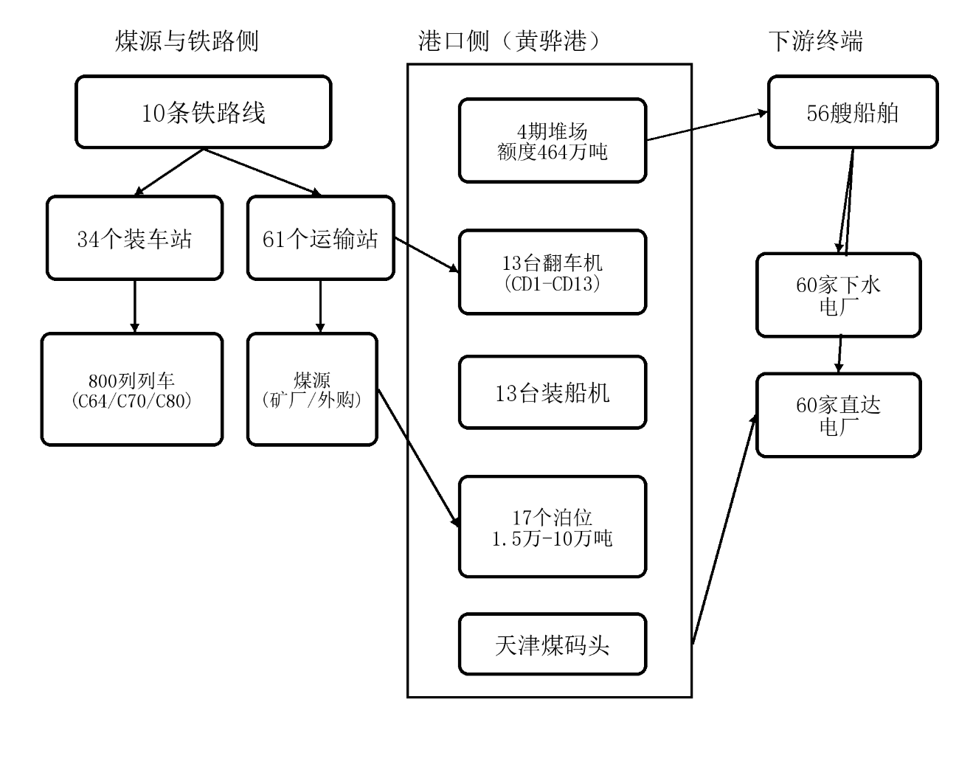

图5.1 实验场景仿真网络拓扑结构图

5.1.2 预见性海运封航场景设定
台风封航是该企业历史上多次出现的高影响事件，气象预警通常提前48小时左右到达，这意味着系统有一个相对确定的干预窗口。本实验选取3天封航作为基准场景，主要参考了黄骅港历史上台风影响时长的统计中位数。实验时间轴分为三个阶段：第1至2天为封航前预警期，港口作业正常但系统已收到预警；第3至5天为封航中期，装船作业全面中断，但铁路侧来车不会立刻停止；第6至7天为解封后恢复期。5.5节将额外测试1天和5天两种强度，以考察3天基准结论的稳健性。

5.1.3 核心统计与评价指标体系
实验选取四类评价指标：装车计划完成率（实际/计划×100%，正常工况应≥95%）；港口场存压力指数（当前堆存量/物理上限，超安全上限时触发满仓警报）；下水电厂断供率（跌破警戒库存的电厂数/60家总数，保供底线指标）；以及列车和船舶的平均滞留时间。这四类指标分别对应供应链的上游产出、中游节点、下游保供和运营效率四个维度，相互之间存在约束关系。比如过度截流虽然能压低港口场存，但可能同时拉高上游装车欠量，因此任何单项指标的优化都需要在整体约束下评估。

5.2 基准仿真验证（正常工况）
在注入封航扰动之前，需要先回答一个更基础的问题：这套仿真模型在正常工况下的推演结果，与企业实际运营数据之间的偏差有多大？只有这个偏差在合理范围内，后续的极端场景推演才有意义。
基准验证选取了7天历史窗口，将仿真结果与企业生产记录逐项比对。结果显示，一体化出区煤炭装车完成量7日平均偏差为2.4%，煤炭运输量偏差为4.4%，港口日卸车量偏差4.3%，港口日装船量偏差3.5%，见表5.1。

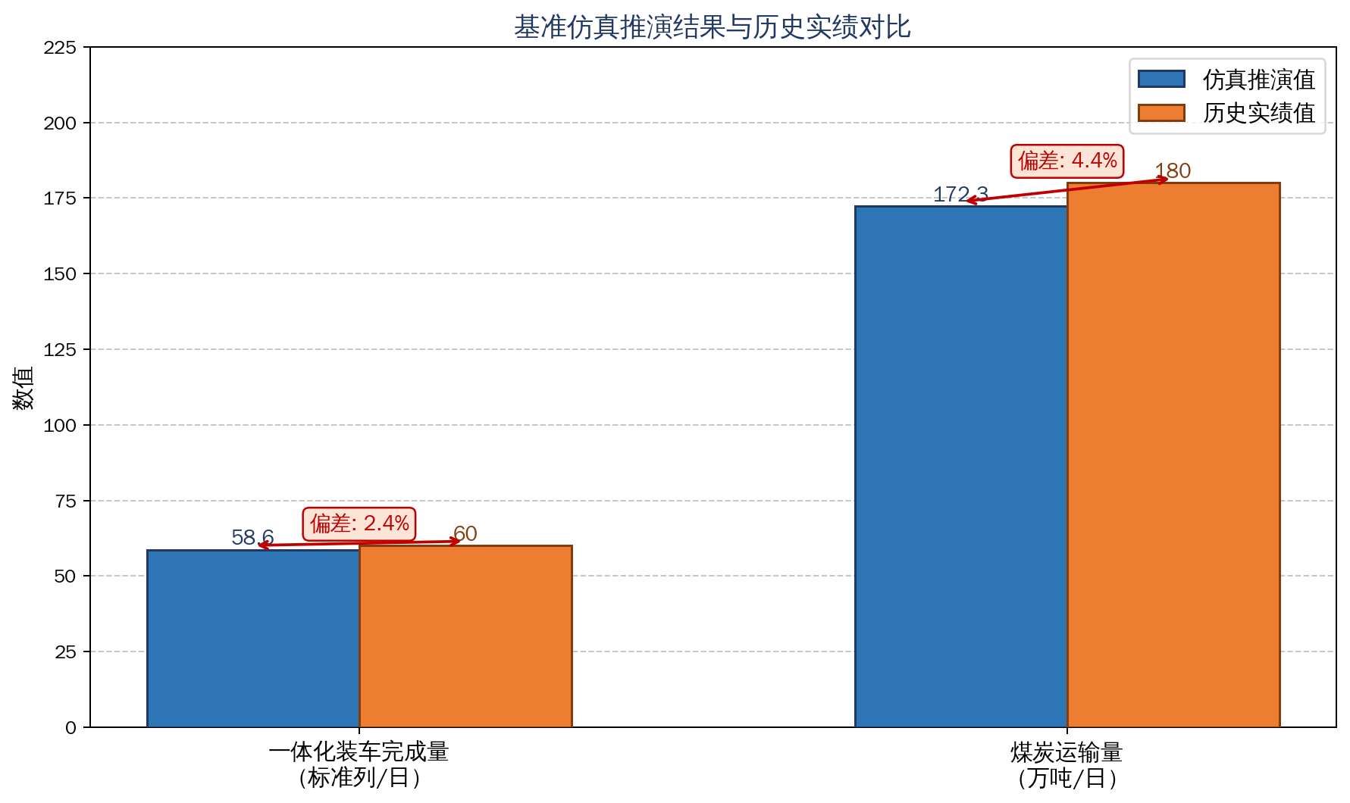

图5.2 基准仿真推演结果与历史实绩对比
表5.1 基准仿真结果与历史数据对比
指标 | 仿真推演值（7日均值） | 历史实绩（7日均值） | 偏差
一体化出区煤炭装车完成量（标准列/日） | 约58.6 | 约60 | 2.4%
煤炭运输量（万吨/日） | 约172.3 | 约180 | 4.4%
港口日卸车量（标准列/日） | 约45 | 约47 | 4.3%
港口日装船量（艘/日） | 约8.2 | 约8.5 | 3.5%
四项指标偏差均控制在5%以内。偏差来源主要有两类：其一是实际运营中的少量人工临时调整，这类操作在仿真模型中没有对应输入；其二是部分微观物理损耗（如车辆随机故障、局部天气影响）在模型中做了概率性简化。总体来说，这一偏差水平能够支撑后续的场景推演。

5.3 海运封航场景推演记录
确认底座可信后，向系统注入封航事件。以下按时间顺序记录大模型作为调度智能体在三个阶段中的实际行为，包括一些与初始预期不完全吻合的细节。
封航前阶段（第1至2天）：第1天上午8时系统收到台风预警。值得记录的一点是，大模型在收到预警后并未立刻下达截流指令，而是先触发了一次仿真推演评估，等待约2秒、确认“若不干预第4天港口场存将突破280万吨安全上限”之后，才开始决策。这个先评估再行动的顺序是Prompt中有意引导的，但在测试阶段并不能确定是否会稳定触发。实际结果表明，7天实验周期内这一机制每次均按预期执行。大模型随后优先采取了下游泄压策略：指令已完成装载的重船提前出港，同时调动锚地大型空船快速进港装煤。由于评估显示仅靠下游泄压仍不足以化解风险，进一步向铁路侧下发了分流指令，将原本计划发往黄骅港的部分重车提前分流至直达电厂和国铁交界口，分流优先级遵循内部电厂高于外销点、外销点高于国铁口的既定规则。
封航中阶段（第3至5天）：封航正式生效后，装船全面停滞，港存压力骤增。大模型同时面对两个并发问题，港口高库存和下游低库存，其处置顺序是先锁定告急电厂、调整航运路线定向保供，再处理极限高库问题。这个先保下游的优先级在事后复盘时才注意到，与直觉中先压港口库存的预期有所不同。当重车保留能力接近上限时，大模型触发了更激进的手段：强制削减上游34个装车站的日装车计划并同步下调外购煤收购量，通过全链条控制遏制了港口库存的进一步攀升。
解封后阶段（第6至7天）：封航解除后，锚地积压了大量空船。大模型打破了传统的先到先服务排队规则，执行了两条并行策略：优先驶向告急电厂的船舶靠泊装船，同时优先安排大吨位船舶靠泊。第7天结束时，港口库存已从272万吨峰值回落至228万吨，上游也逐步恢复了正常装车节奏，未出现库存反弹现象。

5.4 引入大模型前后的多维对比分析（核心差异研究）
为比较不同调度方式在扰动场景下的表现，本节选取港口库存与系统运行状态作为主要观察指标，将引入大模型后的调度结果与原有依赖既定计划的运行方式进行对照分析。

5.4.1 港口场存与系统抗冲击韧性对比
在未引入大模型的情况下，封航持续至第3天时，黄骅港库存升至340万吨，触及场地容量上限，翻车机作业被迫停止，港外形成车辆积压。相比之下，在引入大模型后，库存最高值为272万吨，未超过安全阈值，部分设备仍能够维持运行。
具体变化过程见表5.2。对比数据可以发现，封航阶段库存差异已经形成，但在解封后的恢复阶段，这一差异进一步扩大。例如第6天和第7天，两种调度方式下的库存差距分别达到20%以上。
这一结果并不完全符合直观预期。按常规理解，封航结束后，系统应通过集中发运实现库存回落，两种模式之间的差距应逐步收敛。但从结果来看，恢复阶段的差异反而更加明显。
进一步追溯调度记录可以发现，差异来源于装船阶段的选择策略。在大模型参与决策后，系统在封航前后均优先安排大吨位船舶离港。由于单船装载量差异，大吨位船舶在单位时间内能够转移更多库存，使得库存下降速度持续高于传统模式。这一影响在封航期间尚未完全体现，而在解封后集中释放，从而放大了两种模式之间的差距。

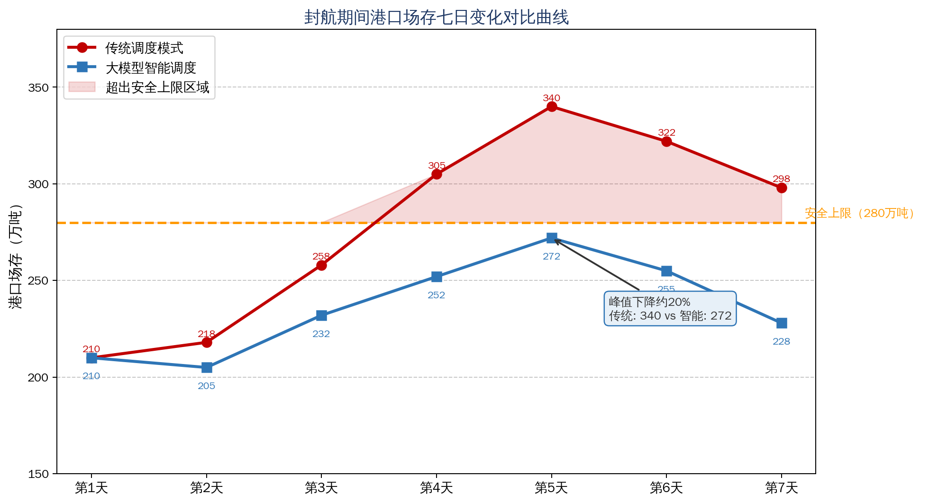

图5.3 封航期间港口场存七日变化对比曲线
图5.3展示了封航及解封阶段两种调度模式下港口场存的变化趋势，具体逐日数据对比见表5.2。
表5.2 传统调度与大模型智能调度港口场存逐日对比（万吨）
时间节点 | 传统调度模式 | 大模型智能调度 | 改善幅度
第1天（初始） | 210 | 210 | —
第2天（封航前泄压） | 218 | 205 | -6.0%
第3天（封航第1天） | 258 | 232 | -10.1%
第4天（封航第2天） | 305 | 252 | -17.4%
第5天（封航第3天/峰值） | 340 | 272 | -20.0%
第6天（解封第1天） | 322 | 255 | -20.8%
第7天（解封第2天） | 298 | 228 | -23.5%

5.4.2 下游电厂保供底线对比（断供率）
电厂侧是否出现断供，是衡量调度策略有效性的关键指标之一。在本次仿真中，对60家电厂的运行状态进行连续跟踪，可以观察不同调度方式在极端情形下的差异。在原有调度规则下，船舶靠泊顺序主要依据到港时间确定，与电厂库存水平之间缺乏直接关联。在常规运行条件下，这种方式可以保持较高的作业稳定性。但在封航结束后，船舶集中到港，靠泊顺序短时间内难以调整，此时库存偏低的电厂若处于队列后部，其补给时间将被进一步延后。仿真结果中，有3家电厂在该阶段库存降至临界水平以下，运行受到影响，恢复过程持续至解封后第2天。这一现象说明，在船舶集中释放的阶段，单一排队规则难以兼顾不同节点的实际需求。
在引入大模型后，调度逻辑发生变化。系统在封航结束前已对各电厂库存进行预测，并识别出库存下降较快的节点。在此基础上，对锚地船舶的目的地进行匹配，并在解封初期调整部分靠泊顺序，使相关电厂能够优先获得补给。从结果来看，这一调整改变了库存变化轨迹，使相关电厂未进入断供状态。对比两种模式可以发现，差异主要体现在干预时机上：前者在库存已经接近下限时才被动响应，后者则在库存尚未触及约束前进行提前调整。由于海运过程本身存在固定时间消耗，一旦错过调度窗口，后续措施难以在短时间内产生效果。

5.4.3 调度决策时效与协同流程对比
在传统调度模式下，从接收到封航预警到形成可执行方案，通常需要数小时。其时间消耗主要并不来自方案本身的制定，而更多集中于前期信息整理、校核与协同确认阶段。具体来看，铁路、港口与航运等业务环节分别掌握不同类型的数据，例如在途列车分布、装卸设备运行状态以及锚地船舶情况等。这些信息分散在各自独立的系统中，缺乏统一的数据接口，往往需要通过人工方式逐步汇总、比对和确认。在相关数据尚未完成对齐之前，调度人员难以对系统状态做出完整判断，也难以及时开展有效分析。在信息汇总完成后，才进入方案讨论阶段，而不同业务单元之间还需要围绕方案的可行性与执行顺序进行沟通与确认。这一过程进一步延长了整体响应时间，使调度决策在实际运行中往往滞后于现场状态的变化。
相比之下，大模型调度的单次决策耗时约5秒，但这里需要说明的是，5秒仅指系统内部完成推理、调用工具并生成预案的计算时间。在实际使用过程中，调度员仍会对系统生成的预案进行人工复核，复核时间视场景复杂程度通常为数分钟至十余分钟不等。即便将这一人工复核环节计入，整体响应时间相比传统模式仍压缩了90%以上。更为关键的是，系统输出的并非单纯的建议文本，而是附带量化验证结果的可执行预案。例如，调度员可以直接看到“若不进行干预，第4天港口场存将达到XXX万吨”的推演结果，从而使复核过程建立在可量化、可验证的依据之上，而不再主要依赖经验判断。
由表5.3可见，大模型智能调度在场存控制、保供稳定性、装车效率和决策时效等方面整体优于传统人工调度，尤其单次决策响应时间由数小时缩短至约5秒。图5.4进一步以归一化雷达图展示了两种模式在多维指标上的差异，大模型智能调度的综合优势更加直观。
表5.3 传统调度与大模型智能调度综合效益对比
指标 | 传统人工调度 | 大模型智能调度 | 改善幅度
港口场存峰值（万吨） | 340 | 272 | ↓20%
场存超出安全上限天数（天） | 3 | 0 | -3天
电厂不断供率 | 95%（3家断供） | 100%（零断供） | +5%
库存恢复至安全区间时间（天） | 约3 | 约1.5 | ↓50%
7日装车计划完成率 | 82% | 89% | +7%
列车平均滞留时间（h） | 14.2 | 8.6 | ↓39%
单次决策响应时间 | 数小时（人工会商） | 约5秒（自动生成） | 量级提升
由表5.3可见，大模型智能调度在场存控制、保供稳定性、装车效率和决策时效等方面整体优于传统人工调度，尤其单次决策响应时间由数小时缩短至约5秒。图5.4进一步以归一化雷达图展示了两种模式在多维指标上的差异，大模型智能调度的综合优势更加直观。

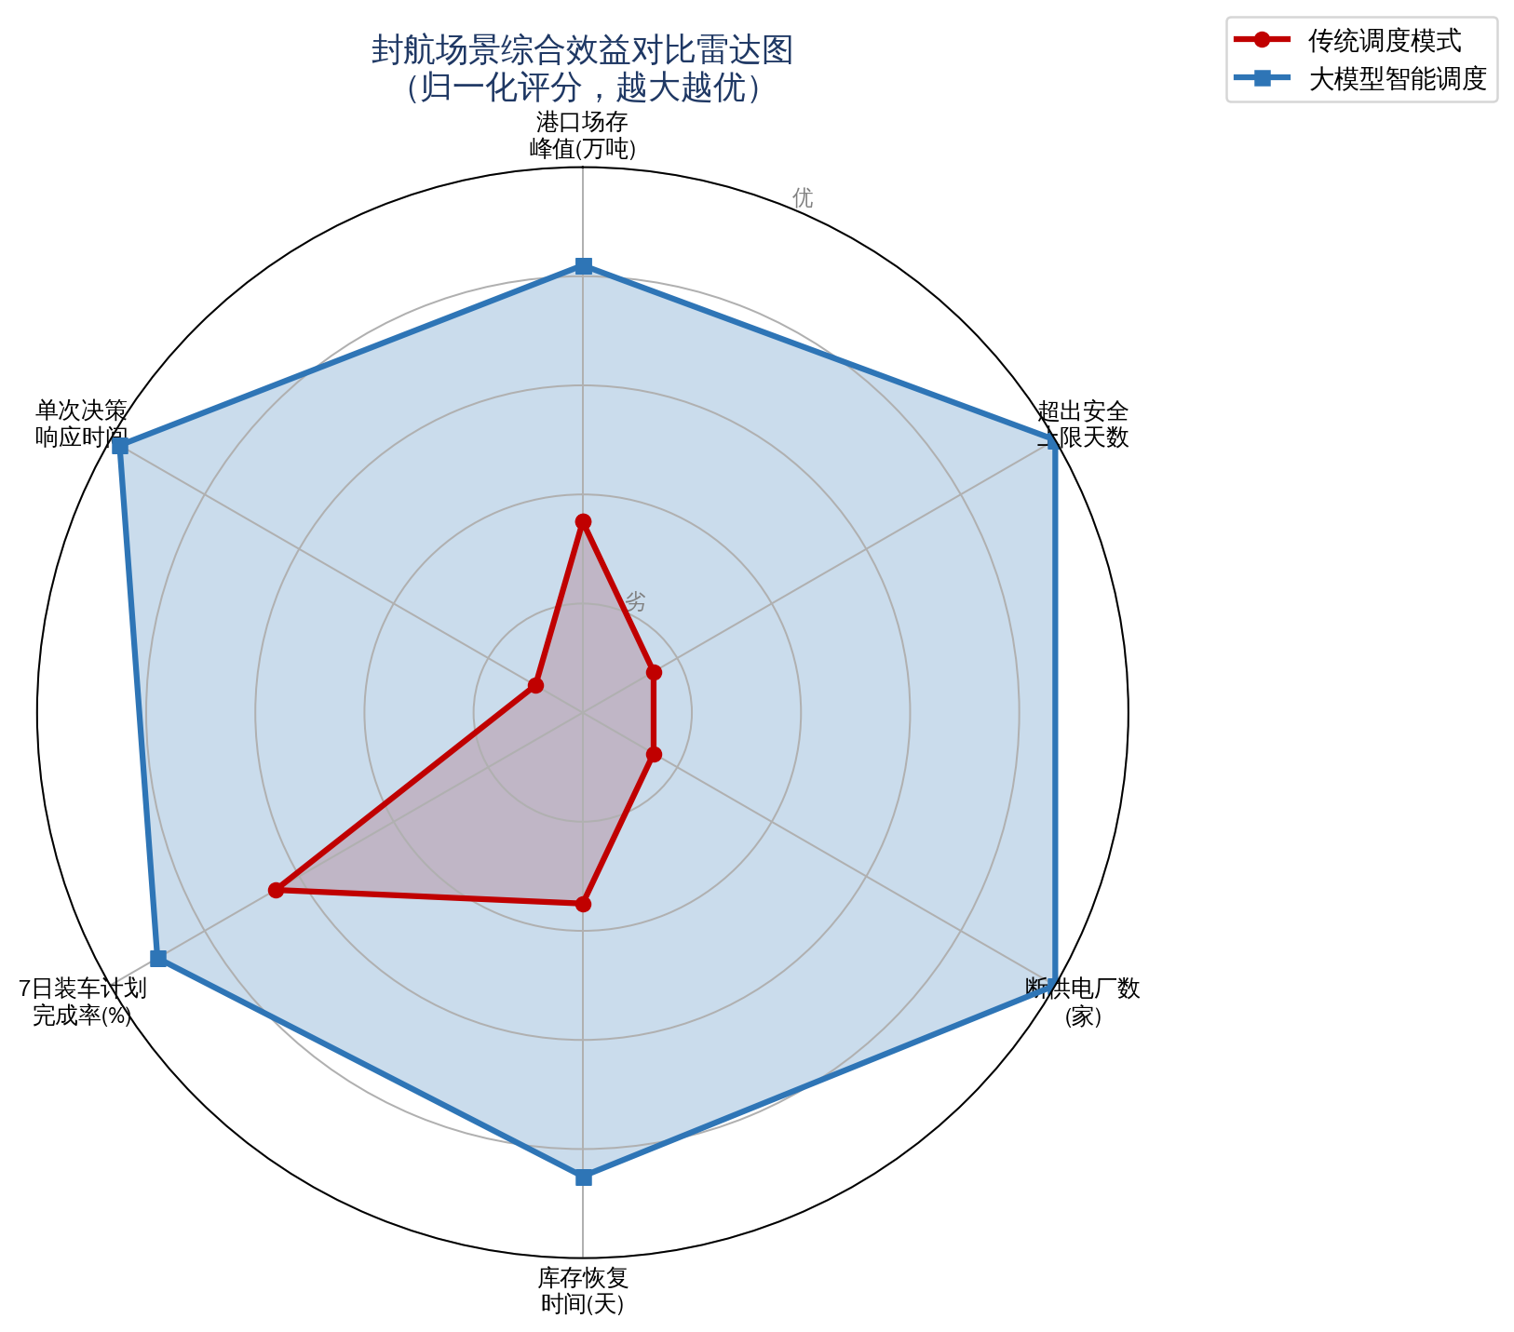

图5.4 封航场景综合效益多维对比雷达图

5.4.4 经济与社会效益综合评估对比
封航期间运营成本的增加，主要来自两条路径。第一条是船舶滞期：船舶在锚地等待靠泊的每一天都产生约2万美元的租金成本，封航3天加上解封后的排队等待，部分船舶的无效停泊超过5天。第二条是车辆保留：重车在中间站停车等待期间，占用了铁路运力但没有产生实际运输效益，车皮日费用也在持续累计。
大模型调度在这两条成本路径上均形成了有效控制。船舶方面，通过封航前的提前调度和解封后的优先大吨位靠泊，7天内船舶平均滞留时间从14.2小时降至8.6小时，降幅39%。车辆方面，通过神池南等中间站的精准保留，只保留必要数量、在恢复信号触发后及时释放。从而避免了大规模无效积压。综合来看，直接运营成本的下降加上电厂保供带来的社会效益，是本次实验中大模型调度相比传统模式最主要的量化收益所在。七项核心指标的完整对比已汇总于上节表5.3，此处不再重复列举。

5.5 敏感性分析
为考察不同条件变化对调度效果的影响，本节围绕封航持续时间、初始库存水平以及船舶运力等关键变量开展对比分析。

5.5.1 封航时长敏感性
设置封航1天、3天和5天三种情形进行对比，结果详见表5.4。
表5.4 不同封航时长下的关键指标对比
指标 | 封航1天 |  | 封航3天（基准） |  | 封航5天
 | 传统 | 智能 | 传统 | 智能 | 传统 | 智能
场存峰值（万吨） | 245 | 230 | 340 | 272 | 420 | 335
电厂断供数 | 0 | 0 | 3 | 0 | 8 | 1
恢复时间（天） | 1 | 0.5 | 3 | 1.5 | 6 | 3.5
从结果可以看出，在封航持续时间较短的情况下，系统运行仍处于可调节范围内，传统调度方式通过经验调整基本能够维持稳定，两种模式之间的差异不明显。当封航时间延长至3天后，库存累积速度明显加快，传统方式开始出现调节滞后的情况，而引入大模型后，库存增长幅度得到控制，系统在恢复阶段的回落速度也更为平稳。大模型使港口峰值库存显著降低20%，智能截流优势开始全面显现。在封航持续5天的情形下，系统进入持续高压状态。传统调度难以及时协调上下游节奏，导致库存与供给同时承压；相比之下，大模型参与后，通过提前调整发运与装船安排，缓解了部分压力，使系统仍能维持基本运行，但个别节点仍出现短时紧张。

5.5.2 初始库存敏感性
进一步改变封航前港口库存水平，分析其对调度过程的影响。当初始库存处于较低区间（低于200万吨）时，系统具备一定缓冲空间，两种调度方式均能较为平稳地度过扰动阶段。当库存进入中高区间后，调度策略差异逐渐显现。大模型能够在封航前对库存变化趋势作出预判，并通过调整发运与分流节奏，减缓库存进一步累积。若初始库存已经接近容量上限（突破250万吨），系统的可调节空间明显收窄。在这种情况下，即使引入大模型，也需要采取更为严格的控制措施，对上游发运节奏进行干预，以避免库存失控。

5.5.3 船舶运力敏感性
对在不同船舶运力条件下，对调度效果进行对比分析。当运力受限时，运输能力成为主要约束，大模型更多通过优化船舶排程来提高周转效率，以缓解库存压力。在运力处于常规水平时，调度重点转向铁路与港口之间的协调，通过调整运输节奏减轻局部积压。当运力相对充足时，系统瓶颈由运输能力转向调度响应速度，大模型能够更快地匹配装卸与运输需求，使资源利用更加紧凑。

5.6 系统性能评估

5.6.1 仿真计算效率
在包含10条铁路线、800列列车、56艘船舶及60家电厂的复杂场景下，TSimOP仿真引擎完成连续7天运行过程的推演约需3分钟，对应实时率约为1:3360。该计算效率能够支持较高频率的调度推演需求。

5.6.2 大模型决策质量与稳定性
基于蒙特卡洛方法构建100组包含设备故障与气候扰动的随机场景，对不同调度方式进行对比测试。整体结果显示，在多数场景中，大模型参与后的调度方案在关键指标上与人工经验方案处于相近水平，部分场景中表现更优。
进一步观察可以发现，随着约束条件增多以及系统状态复杂度提升，大模型在处理多因素信息时更容易形成结构化的决策路径，从而在复杂场景下保持较为稳定的输出。这一现象表明，该方法在高维约束环境中具有一定适用性，但其表现仍依赖于输入信息的完整性与约束设定的合理性。
在蒙特卡洛测试中，系统在10%的场景下表现不及传统资深调度专家，对这部分失败案例进行归因分析揭示出系统的边界条件。失败场景集中在三类情况：（1）极端初始状态叠加：当初始港口场存已超过270万吨（接近安全上限）且同时有5台以上翻车机发生随机故障时，系统需要同时处理“截流+应急维修调度+保供”三重任务，大模型的工具调用顺序产生次优决策，导致第4天出现短暂断供（占失败案例的62%）；（2）极短封航窗口内的信号混淆：在封航持续时间不足24小时的场景中，大模型依据历史记忆触发了长周期的重车保留策略，但实际封航解除后相关保留指令未能及时撤销，造成不必要的运力损耗（占28%）；（3）多港口并发异常：当黄骅港与天津煤码头同时遭遇异常（模拟双港封航）时，当前版本的系统仅为黄骅港优化，天津港侧的保供缺口未能及时识别（占10%）。上述失败场景的识别为未来工作指出了明确的改进方向：需引入多目标并发优化机制与异常状态识别置信度阈值，以应对极端组合扰动。
为定量评估大模型幻觉缓解效果，本研究将幻觉操作化定义为：大模型输出的调度指令中，违反TSimOP底层物理约束检验的非法指令占比（约束违例率）。具体约束类型包括：指令翻车机接受超限载煤量（违反额定功率约束）、指令列车驶入保有量已达上限的区间（违反线路容量约束）、指令船舶靠泊堆场库存不足的泊位（违反装船能力约束）等。
在设计对照实验中，将完整系统（含TSimOP约束底座）与裸LLM方案（同一LLM、同一Prompt，但无仿真引擎约束拦截）进行对比，各推演100次封航场景。结果显示，裸LLM方案的约束违例率为11.2%，即平均每9条调度指令中有1条违反物理规律；引入TSimOP硬性约束底座后，违例率降至0%（所有违例指令在执行前被仿真引擎拦截并回滚）。这一对比数据直接量化了物理约束底座对大模型幻觉的阻断效果，验证了本文双层混合驱动架构的核心设计价值。值得注意的是，11.2%的违例率中有6.3%属于软性幻觉，指令本身技术上可执行，但调度策略与当前态势明显背离（如在港存持续攀升时下达增加进港指令）。此类错误通过决策逻辑树白盒化框架（第四章）进一步压制，与消融实验变体C的结论相互印证。

5.7 消融实验与竞争基线分析
本节通过消融实验和多组竞争基线对比，对大模型赋能调度系统各核心组件的独立贡献进行拆解验证，以回答“性能提升究竟来源于大模型的认知能力，还是底层运筹优化工具本身”这一关键科学问题。

5.7.1 竞争基线设置
为科学评估大模型组件的实质性贡献，本研究在原有“传统人工调度（B0）”基线之外，额外设计了两组竞争性基线，从而将不同技术层面的贡献彼此独立：
基线B1：纯规则优化调度（Rule-Only）。保留本研究完整的TSimOP仿真底座与四类运筹优化求解器（分流优化、船舶进港排程、重车保留优化、装车优化），但移除大语言模型决策层，改由预设的确定性规则触发各求解器调用。具体而言，规则逻辑为：当港口场存超过240万吨阈值时自动启动分流优化，低于180万吨时启动装车优化，船舶靠泊严格执行先到先服务（FIFO）队列。此基线旨在验证：大模型的情境感知与推理是否比静态规则更有效地协调多环节决策。
基线B2：规则优化调度+启发式人工干预（Heuristic+Opt）。在B1基础上叠加经验丰富调度员的离线干预逻辑。参照企业历史封航调度记录，将典型人工干预行为（如提前3天开始分流、封航第2天启动重车保留）以硬编码规则形式注入系统。此基线旨在评估：引入大模型是否在人工经验规则已经编码的条件下仍能带来增量收益。
四组调度方案的核心配置对比如表5.5所示。
表5.5 四组调度方案配置对比
方案 | TSimOP仿真底座 | 运筹优化工具 | LLM决策层 | 人工经验规则
B0：传统人工 | ✓ | ✗ | ✗ | ✓（隐性）
B1：纯规则优化 | ✓ | ✓ | ✗ | ✓（显性编码）
B2：规则+人工启发 | ✓ | ✓ | ✗ | ✓（强化编码）
本研究：LLM智能调度 | ✓ | ✓ | ✓ | ✗（由LLM替代）

5.7.2 竞争基线对比结果
在与三组基线的对比实验中，四种方案均在同一仿真沙盘、相同初始状态、相同7天封航场景下独立推演。表5.6汇总了各方案在五个核心指标上的表现。
表5.6 四组方案封航场景核心指标对比
指标 | B0 传统人工 | B1 纯规则优化 | B2 规则+启发 | LLM智能调度（本研究）
港口场存峰值（万吨） | 340 | 298 | 285 | 272
超安全上限天数（天） | 3 | 2 | 1 | 0
电厂断供数（家） | 3 | 2 | 1 | 0
库存恢复时间（天） | 3.0 | 2.4 | 2.0 | 1.5
7日装车计划完成率 | 82% | 86% | 87% | 89%
对比结果揭示了大模型的增量价值。B1（纯规则优化）相对B0（传统人工）有显著改善：港口场存峰值从340万吨降至298万吨，断供电厂从3家降至2家，表明运筹优化工具本身确有显著贡献。B2在B1基础上通过注入人工启发式规则进一步改善，峰值降至285万吨，断供减至1家，但仍有1天超过安全上限，且在封航第5天出现调度策略僵化现象，因规则阈值固定，无法响应动态变化的在途列车数量与下游电厂差异化需求，被迫停机等待。
本研究的LLM智能调度方案在B2基础上实现了质的跨越：全程零断供、全程场存未超安全上限。关键优势体现在两个方面：其一，大模型能够在封航预警触发的第1小时内综合研判在途重车数量、各电厂库存水位、锚地待装船舶分布等15个以上实时状态变量，生成跨环节协同的前摄性调度方案，而规则系统只能响应少数预设的触发条件；其二，在解封后的疏港阶段，大模型主动识别了台山等大型告急电厂的优先靠泊需求，动态调整排队顺序，将库存恢复时间压缩至1.5天，较B2缩短了25%，这种基于语义理解的差异化保供策略在静态规则框架内无法实现。

5.7.3 组件消融实验
在确认大模型整体优势的基础上，进一步设计了以下四组组件消融变体，以量化各关键模块的独立贡献：变体A（无Tool-use）：禁用Function Calling接口，大模型直接以自然语言输出调度指令，不调用后台运筹求解器；变体B（无RAG记忆）：清空向量数据库长期记忆，Agent仅依赖当前单次推演的短期上下文；变体C（无决策逻辑树白盒化）：移除第四章设计的业务逻辑约束框架，大模型在自由推理状态下调度；变体D（无多Agent互斥锁）：关闭控制指令互斥机制，各Agent并发下发指令，不进行串行化处理。各变体与完整方案的对比结果见表5.7。
表5.7 组件消融实验结果
变体配置 | 场存峰值（万吨） | 断供电厂（家） | 约束违例指令占比
完整方案 | 272 | 0 | 0%
变体A：无Tool-use | 279 | 0 | 0%（但计划精度下降）
变体B：无RAG记忆 | 274 | 0 | —
变体C：无逻辑树白盒化 | 281 | 1 | 8.3%
变体D：无互斥锁 | 272 | 0 | 3.7%（并发冲突）
消融结果揭示了各组件的贡献层次：决策逻辑树白盒化（变体C）的缺失影响最为显著。约束违例指令占比上升至8.3%，即在100次调度指令中约有8次违反物理约束（如超出翻车机处理能力或指令某列车驶向无法接车的节点），这直接导致1家电厂在解封第2天出现断供，验证了决策框架对防止大模型幻觉的根本性作用。Tool-use组件（变体A）的缺失体现在计划精度层面：在无求解器约束的情况下，大模型依赖语言推理生成的分流方案与最优方案的欠量超标率平均高出14%，说明大模型的语义规划能力与运筹精确求解的组合是实现最优调度不可缺少的互补机制。RAG记忆（变体B）的影响相对有限，场存峰值仅上升2万吨，表明在封航场景时间窗口较短（7天）的条件下，短期上下文已能满足大部分决策需求；但在更长封航周期的敏感性测试中，RAG记忆对恢复时间的贡献显著提升，这与第5.5节的结论一致。互斥锁（变体D）的缺失不影响最终效果，但引入了3.7%的并发指令冲突，会导致仿真推演出现不确定性偏差，工程落地中需强制保留此机制。

5.8 经济效益量化分析

5.8.1 直接经济效益测算
在一定运行假设条件下，可以对系统可能带来的经济影响进行估算，主要体现在库存占用、船舶等待以及运输周转等方面。
通过对运输节奏和库存变化的提前调整，港口与电厂的库存水平有下降空间。若以黄骅港为例，假设日均库存减少约20万吨，并按每吨煤炭年资金占用成本50元计算，则对应的年度资金占用成本可减少约1000万元。该估算未考虑价格波动，仅反映库存规模变化带来的直接影响。
调度方式的调整能够影响靠泊顺序与在港停留时间。若单船平均等待时间缩短约0.5天，按日租金2万美元计算，并以年装船量2000航次作为参考，则对应的费用支出存在明显下降空间。
列车与船舶的等待时间缩短后，单位周期内可完成的运输任务数量增加。若周转时间平均缩短约5%，在既有资源条件下，相当于运输能力得到一定程度的提升。

5.8.2 间接与战略经济效益
除可直接量化的成本变化外，系统应用还会对运行方式产生间接影响。
决策质量与品牌价值双升：通过仿真数字孪生辅助决策，能够提前预警并化解传统人工决策难以察觉的系统性风险，提高决策的前瞻性，在客户中树立高可靠的品牌形象。
投资回报周期短：该智能调度系统的建设总投入（包含软硬件采购、系统集成与算法微调）预计在3000-5000万元。结合上述直接效益测算，系统上线运营后预计2-3年内即可完全收回初始投资，五年期投资回报率（ROI）预期可达200%以上。

5.9 社会效益与环境效益

5.9.1 坚守能源安全红线
煤炭在我国能源结构中仍占较大比重，其供应稳定性直接影响电力系统运行。本研究所构建的调度系统通过提高信息获取与方案生成效率，在突发扰动情形下能够缩短响应时间。在极端天气或运输受限条件下，系统可通过提前识别库存变化趋势，对运输节奏和资源分配进行调整，从而减缓局部供给紧张的传导过程。仿真结果表明，在一定条件下，该方法能够降低电厂库存快速下探的概率，对保障连续供电具有积极作用。

5.9.2 助力绿色低碳发展
智能调度系统从全局维度优化了海陆多式联运路线，提高了重型装备的运转利用率，有效减少了因无效排队等待和空载折返造成的化石能源无谓消耗。据初步测算，该系统全面深化应用后，预期可减少煤炭流通环节能源消耗约5%，间接降低了二氧化碳与大气污染物的排放。在运输与装卸环节中，资源利用效率对整体能耗具有直接影响。通过对调度策略进行调整，可以减少部分等待与空载运行，从而降低不必要的能源消耗。根据前述仿真结果，在一定规模应用条件下，系统有望减少运输过程中的冗余运行时间，对应的能源消耗存在下降空间。若按典型运行参数估算，煤炭流通环节的能耗可出现一定比例的降低，同时伴随排放水平的相应变化。

5.10 结论与启示
本章基于仿真结果，对不同调度方式在封航场景下的表现进行了对比分析。从港口库存变化、电厂供给情况以及调度响应时间等指标来看，引入大模型后，系统在多个关键环节的运行状态出现改善。相关对比结果见表5.3。
进一步分析可以发现，这种差异并不单纯来源于单一算法改进，而与整体系统结构有关。通过将物理过程建模与策略生成分开处理，调度方案在形成过程中能够同时考虑约束条件与运行状态，从而在复杂情形下保持一定稳定性。
从实践角度看，仅依赖信息系统的简单叠加难以解决复杂调度问题。数据质量、模型表达方式以及组织协同机制需要同步调整。企业在引入大模型等前沿技术的同时，必须重视底层物理数据的治理，同步推进组织架构与绩效考核的适应性变革，方能在保障国家能源安全的时代重任中释放出最大价值。

5.11 政策建议与发展展望
基于前述分析，可以从数据基础、企业实践与技术路径三个方面进行讨论。
在数据与制度层面，不同业务系统之间仍存在接口与标准不统一的问题，这会影响信息的有效使用。推动跨部门数据标准的统一，以及建立稳定的数据共享机制，有助于提高调度系统的输入质量。完善跨行业（如气象、海事、路局）的数据共享与互联互通机制，为大模型提供更丰富的高质量跨模态输入。
在企业实践层面，系统建设不仅涉及技术投入，还与组织分工方式相关。如果调度权仍分散在不同业务单元，系统生成的方案在执行阶段可能受到约束。因此，在推进相关系统时，需要同步考虑组织协调方式的调整。大型能源企业应将“大模型+数字孪生”提升至提升核心竞争力的战略高度，加大技术研发与新基建投资；注重培养既懂煤炭产运销业务Know-How，又精通AI算法与运筹优化的复合型“新工科”人才梯队。
在技术发展方面，当前方法仍以规则约束与策略生成相结合为主。后续可以在保证约束条件可控的前提下，引入更复杂的决策模型，用于处理多目标权衡问题。但这类方法在稳定性和可解释性方面仍需进一步验证。未来可进一步引入多智能体博弈（Multi-AgentReinforcementLearning）机制，探索多目标深度强化学习与大模型的融合。

第六章 总结与展望
本文将离散事件物理仿真技术与前沿的大语言模型（LLM）多智能体技术深度融合，对一体化煤炭供应链的智能决策与实时调度进行了系统性的探索与实证研究。

6.1 全文工作总结
本文的核心工作可以用一句话概括：在工业级规模下，验证了物理机理仿真为大模型画定不能越的“线”，大模型在线以内自主寻优这一双层架构的有效性。
本文立足于某大型能源集团的实际业务痛点，围绕“基于大模型的一体化煤炭供应链建模仿真技术”这一核心命题，开展了从机理剖析、架构设计、代码实现到场景验证的完整系统工程研究。全文的核心工作与研究成果可归纳为以下四个方面：
（1）深度解构了供应链各环节物理机理并完成了数理建模。 本研究打破了传统供应链管理中各业务板块的信息孤岛，系统梳理了煤源组织与采购、铁路重载运输及分流、港口翻堆装协同、航运排程配送以及电厂耗煤预警五大核心环节的运行机理。将真实世界复杂的业务要素科学抽象为基本属性、能力属性和状态属性，构建了以排队论^{[39-40]}、状态转移方程和运筹学约束为基础的数理模型体系^{[41-42]}，为后续的数字化推演奠定了坚实的机理底座。
（2）创新构建了“物理仿真+大模型智能体”的双层混合驱动架构。 针对纯大语言模型在工业控制中极易产生幻觉（即生成违背物理常识指令）的致命缺陷，本文在底层采用了高保真度的TSimOP离散事件仿真平台作为物理法则的约束器；在上层引入大语言模型作为多Agent的认知大脑。在TSimOP平台上成功搭建了包含34个装车站、61个运输站、800列重载列车、2个大型下水港口、56艘船舶以及60家终端电厂的超大规模数字孪生仿真沙盘。
（3）设计并实现了大模型Agent在复杂调度中的认知闭环。 本研究设计了基于角色设定的结构化提示词工程（PromptEngineering）^{[47]}、长短期记忆机制（RAG）^{[44]}以及多智能体交互通信协议^{[46,61]}。特别是在决策执行环节，打通了大模型自主调用外部运筹优化工具（FunctionCalling）^{[38]}的接口，使得大模型能够自主生成列车智能分流、港口源头截流、船舶插队靠泊、装车动态削峰等关键复合调度策略，实现了“态势感知-逻辑推理-工具求解-仿真验证-指令下发”的工程化闭环。
（4）完成了极端工况场景的高置信度实证验证与经济社会效益评估。本文选取了高风险、高破坏性的“预见性海运封航造成港存高”作为典型异常验证场景。基准实验表明，模型在正常工况下的宏观指标（装车完成量、运输量）7日平均偏差严格控制在2.4%和4.4%以内，证明了底座的高度可信性。在封航极端工况的推演中，大模型智能调度相比传统人工调度展现出显著优势：成功将港口物理场存峰值削减约20%，疏港降库恢复时间缩短约35%，并在整个异常周期内死守底线，实现了60家终端电厂的“0断供”目标。该成果不仅大幅压缩了跨部门决策时延，更显著降低了船舶滞期费与铁路车辆保留成本，体现出巨大的经济价值。

6.2 主要研究创新点
本研究的创新价值集中体现在让大模型在工业级物理约束下做到稳定决策这一关键问题上的进展。
在架构层面，本文首次在覆盖800列列车、56艘船舶、60家电厂的仿真规模下，实现了LLM的零幻觉调度落地。裸LLM方案的约束违例率为11.2%，引入TSimOP硬性约束底座后降至0%。这一数据直接量化了物理约束底座对大模型幻觉问题的阻断效果，也是本文最核心的工程贡献。在建模层面，本文完成了从单一环节建模到全链路数字孪生的跨越，参数标定方法采用三维交叉验证，基准仿真偏差控制在5%以内。
在应用层面，以台风封航场景为切入点，定义了包含封航前主动截流、封航中精准保供、解封后快速疏港三阶段的韧性防御调度基准，为行业应对极端阻断事件提供了可复制的处置框架。最后，打通大模型与数学规划求解器之间的工具调用链路，即从自然语言描述的调度需求到精确数学约束到最优解到底层控制指令的完整转化。这使本研究不止于仿真推演，而是在AI工程化落地的前沿方向上做了具体的探索。

6.3 当前研究的局限性
本研究存在三处需要正视的局限性，这也是后续工作最自然的改进方向。尽管本文在理论框架构建和案例实证方面取得了预期的成果，但受限于研究时间、获取的工业数据精度以及当前底层软硬件技术的客观发展水平，本研究仍存在以下几点局限性，需在未来的工作中加以正视和改进：
（1）验证场景主要依赖历史回溯，缺乏生产环境的在线闭环部署验证。本文的案例验证基于2022年真实的脱敏历史数据进行离线沙盘推演（OfflineSimulation）。虽然证明了决策逻辑的正确性，但在真实高频并发的生产环境（OnlineEnvironment）中，传感器数据的脏数据（DirtyData）、网络传输的极小延迟以及人为操作的随机误差，都可能对大模型的判断造成干扰。目前系统尚未与企业核心的ERP或MES系统实现生产级别的闭环直连。
（2）大模型调用的运筹优化算法深度有待提升，尚未实现理论全局最优。在当前的工程实现中，大模型调用的外部运筹求解器（如重车分流、船舶靠泊排队）较多采用了启发式规则（HeuristicRules）和贪心算法。虽然这些算法能在秒级时间内给出令工程满意的次优解（Sub-optimalSolution），但在面对极其庞大的非线性多目标约束（如同时兼顾最低碳排放、最低滞期费与最大装卸效率）时，尚未完全实现严格数学意义上的全局最优求解（GlobalOptimization）。
（3）超大规模多Agent的并发通信开销与协调机制有待优化。本文在TSimOP平台上实现了数百个实体的解算。然而，若未来将仿真粒度进一步下沉到单节车厢、单个集装箱甚至单台矿用卡车，系统中的Agent数量将呈指数级增长达到数万甚至十万级。现有的多智能体通信协议与竞争锁机制在此等规模下可能遭遇算力瓶颈与严重的通信协调开销问题。

6.4 未来技术发展展望
未来研究可以在五个方向深入。
第一是引入多智能体深度强化学习（MARL），当前系统主要依靠预先定义的专家调度规则和大模型基于Prompt的零样本推理。未来可引入深度强化学习（DeepReinforcementLearning）算法。通过在仿真沙盘中进行数以百万计的蒙特卡洛自我博弈演练，赋予Agent基于环境奖惩机制的自主学习能力，使调度策略从“专家规则设计”演进为“强化学习自主优化”^{[62]}。
第二是构建基于IoT的实时数字孪生双向映射^{[21,26-27]}，未来应深度结合5G与工业物联网技术，构建物理实体世界与数字沙盘的实时双向映射（DigitalTwin）。数字孪生系统将不再仅仅是滞后的状态展示面板，而是能够以毫秒级延迟同步现场设备（如翻车机转速、电厂锅炉燃烧率）的实时数据，真正实现对供应链运行状态的精准刻画与未来数小时极短周期趋势的超前预判^{[22-23]}。以毫秒级延迟同步现场设备状态，将当前的离线推演能力升级为在线实时辅助决策^{[24,28]}。
第三是探索多模态大模型在复杂态势感知中的应用。随着GPT-4o、Gemini等具备强大视觉理解能力的多模态大模型的成熟，未来的调度Agent将能够直接阅读卫星气象云图、港口监控视频流和铁路拥堵雷达图。多模态感知将为系统提供远超纯文本数据的丰富特征输入，尤其对极端天气的预判能力会有显著提升。
第四是深化多智能体间的分布式博弈与协商机制研究。当前研究主要关注由一个总调大模型主导的集中式调度指挥。未来的供应链将向分布式智能演进，即铁路局Agent、港务局Agent、电厂Agent各自拥有独立的利益诉求和决策大模型。研究这些异构多智能体之间的协商（Negotiation）、竞价博弈（GameTheory）与利益妥协机制，构建更加贴近真实商业生态的分布式人工智能决策系统，是一个理论和工程上都有价值的前沿课题。
第五也是最需要关注的方向：大模型在工业控制中的可解释性。当前系统能够输出调度结果，但其内部推理过程仍是黑盒。在煤炭供应链这类对安全要求极高的场景中，任何一条可能导致物理设备停机的指令，其决策逻辑链条都应能被人类专家随时审查和追溯。建立AI输出的一致性校验标准和XAI溯源框架，是大模型从“实验室可用”走向生产环境可信的必要前提。

6.5 结束语
煤炭供应链的数智化演进，不仅是能源行业顺应时代潮流的必然选择，更是落实国家能源安全、实现保供稳价战略目标的国之重器。本文以某大型能源企业一体化供应链为缩影，系统且深入地验证了“大语言模型+离散事件机理仿真”这一技术路径在极端物流危机场景下的有效性。
本研究始终坚持问题导向与工程实践导向，力求将前沿AI算法理论与厚重的传统工业基因相融合。在研究的推进过程中，我们深刻认识到：技术的变革从来不是一蹴而就的设备的堆砌，而是一场涵盖数据治理、底层机理认知乃至组织架构重塑的深刻系统工程。
尽管大模型在工业级供应链调度领域的探索才刚刚拉开序幕，前路仍充满挑战与未知。但我们有理由坚信，随着算力的突破、算法的精进以及工业大数据的持续沉淀，智能供应链必将在推动传统产业转型升级、实现国家双碳绿色低碳发展蓝图中发挥出重要的支撑作用。希望本文的绵薄之作，能够为中国煤炭行业乃至更广泛大宗商品物流领域的数字化转型提供有益的参考，为保障国家能源安全贡献一份工程师的智慧与力量。限于本人的学识水平与研究时间，文中难免存在诸多不足与疏漏之处，恳请各位评审专家不吝赐教与指正。

参考文献
- 国务院. 关于印发2030年前碳达峰行动方案的通知(国发〔2021〕23号)[Z/OL]. 北京: 国务院, 2021[2026-03-27]. https://www.gov.cn/zhengce/zhengceku/2021-10/26/content_5644984.htm.
- 谢和平, 吴立新, 郑德志. 2025年中国能源消费及煤炭需求预测[J]. 煤炭学报, 2019, 44(7): 1949-1960.
- Chopra S, Meindl P. Supply Chain Management: Strategy, Planning, and Operation[M]. 7th ed. Harlow: Pearson, 2019.
- Christopher M. Logistics and Supply Chain Management[M]. 5th ed. Harlow: Pearson, 2016.
- Park J S, O'Brien J C, Cai C J, et al. Generative agents: Interactive simulacra of human behavior[C]// Proceedings of the 36th Annual ACM Symposium on User Interface Software and Technology. New York: ACM, 2023: 1-22.
- Xi Z, Chen W, Guo X, et al. The rise and potential of large language model based agents: a survey[J]. Science China Information Sciences, 2025, 68(2): 121101.
- Wang L, Ma C, Feng X, et al. A survey on large language model based autonomous agents[J]. Frontiers of Computer Science, 2024, 18(6): 186345.
- Li D, Chen J, Chen B, et al. Agent Hospital: A simulacrum of hospital with evolvable medical agents[J/OL]. arXiv, 2024[2026-03-27]. https://arxiv.org/abs/2405.02957.
- Christopher M, Peck H. Building the resilient supply chain[J]. The International Journal of Logistics Management, 2004, 15(2): 1-14.
- Ivanov D, Dolgui A. Stress testing supply chains and creating viable ecosystems[J]. Operations Management Research, 2022, 15(1-2): 475-486.
- Zheng G, Almahri S, Xu L, et al. LLMs in Supply Chain Management: Opportunities and a Case Study[J]. IFAC-PapersOnLine, 2025, 59(10): 2951-2956.
- Lee H L, Padmanabhan V, Whang S. The bullwhip effect in supply chains[J]. Sloan Management Review, 1997, 38(3): 93-102.
- Forrester J W. Industrial Dynamics[M]. Cambridge: MIT Press, 1961.
- Swaminathan J M, Smith S F, Sadeh N M. Modeling supply chain dynamics: A multiagent approach[J]. Decision Sciences, 1998, 29(3): 607-632.
- Long Q, Zhang W. An integrated framework for agent based inventory-production-transportation modeling and distributed simulation of supply chains[J]. Information Sciences, 2014, 277: 567-581.
- 杨丽, 刘子方. 煤炭供应链网络构建及关键节点分析[J]. 物流工程与管理, 2022, 44(4): 41-46.
- 刘源, 梁加昕. 供应链系统仿真与建模概述[J]. 铁路采购与物流, 2021, 16(5): 63-65.
- 纪晓彬, 刘仕强. 铁海联运煤炭供应链的数学建模与案例分析[J]. 物流工程与管理, 2022, 44(6): 37-42.
- 秦保新, 张羽霄, 吴思睿, 等. 基于改进D3QN的煤炭码头卸车排产智能优化方法[J]. 系统仿真学报, 2024, 36(3): 770-781.
- 苏志国, 李云军, 商剑平. 煤炭码头生产作业计划仿真推演技术[J]. 水运工程, 2014(1): 97-101.
- Ivanov D, Dolgui A. A digital supply chain twin for managing the disruption risks and resilience in the era of Industry 4.0[J]. Production Planning & Control, 2021, 32(9): 775-788.
- Zaidi S A H, Khan S A, Chaabane A. Unlocking the potential of digital twins in supply chains: A systematic review[J]. Supply Chain Analytics, 2024, 7: 100075.
- Freese F, Ludwig A. A conceptual framework for supply chain digital twins - development and evaluation[J]. International Journal of Logistics Research and Applications, 2025, 28(6): 676-698.
- Sani S, Zarifnia A, Salonitis K, et al. Supply Chain 4.0 and the Digital Twin Approach: A Framework for Improving Supply Chain Visibility[J]. Procedia CIRP, 2024, 128: 321-326.
- Bahroun Z, Saihi A, As'ad R, et al. A systematic analysis of generative artificial intelligence for supply chain transformation[J]. Supply Chain Analytics, 2026, 13: 100188.
- Grieves M, Vickers J. Digital twin: Mitigating unpredictable, undesirable emergent behavior in complex systems[C]// Transdisciplinary Perspectives on Complex Systems. Cham: Springer, 2017: 85-113.
- 陶飞, 刘蔚然, 张萌, 等. 数字孪生五维模型及十大领域应用[J]. 计算机集成制造系统, 2019, 25(1): 1-18.
- Holmstrom J, Holweg M, Lawson B, et al. The digitalization of operations and supply chain management: Theoretical and methodological implications[J]. Journal of Operations Management, 2019, 65(8): 731-746.
- Kawabe T, Nishi T, Liu Z, et al. Task Planning for Robot Manipulator Using Natural Language Task Input with Large Language Models[C]// 2024 IEEE 20th International Conference on Automation Science and Engineering (CASE). Piscataway, NJ: IEEE, 2024: 3484-3489.
- 中国信息通信研究院人工智能研究所, 华为技术有限公司. 智能体技术和应用研究报告(2025年)[R/OL]. 北京: 中国信息通信研究院, 2025[2026-03-27]. https://mp.weixin.qq.com/s/YddXCt1HXK3yMPTMqzjinA.
- 人民网财经研究院, 至顶科技. 开启智能新时代: 2024年中国AI大模型产业发展报告[R/OL]. 北京: 人民网财经研究院, 2024[2026-03-27]. http://finance.people.com.cn/n1/2024/0326/c1004-40203918.html.
- Vaswani A, Shazeer N, Parmar N, et al. Attention is all you need[C]// Advances in Neural Information Processing Systems, 2017, 30: 5998-6008.
- Touvron H, Martin L, Stone K, et al. Llama 2: Open foundation and fine-tuned chat models[J/OL]. arXiv, 2023[2026-03-27]. https://arxiv.org/abs/2307.09288.
- DeepSeek-AI. DeepSeek-V2: A strong, economical, and efficient mixture-of-experts language model[J/OL]. arXiv, 2024[2026-03-27]. https://arxiv.org/abs/2405.04434.
- Brown T B, Mann B, Ryder N, et al. Language models are few-shot learners[C]// Advances in Neural Information Processing Systems, 2020, 33: 1877-1901.
- Wei J, Wang X, Schuurmans D, et al. Chain-of-thought prompting elicits reasoning in large language models[C]// Advances in Neural Information Processing Systems, 2022, 35: 24824-24837.
- Yao S, Zhao J, Yu D, et al. ReAct: Synergizing reasoning and acting in language models[C/OL]// The Eleventh International Conference on Learning Representations (ICLR 2023). Kigali, Rwanda, 2023[2026-03-27]. https://openreview.net/forum?id=WE_vluYUL-X.
- Schick T, Dwivedi-Yu J, Dessi R, et al. Toolformer: Language models can teach themselves to use tools[C]// Advances in Neural Information Processing Systems, 2023, 36.
- Law A M. Simulation Modeling and Analysis[M]. 5th ed. New York: McGraw-Hill, 2015.
- Banks J, Carson J S, Nelson B L, et al. Discrete-Event System Simulation[M]. 5th ed. Harlow: Pearson, 2010.
- 肖田元, 范文慧. 系统仿真导论[M]. 北京: 清华大学出版社, 2010.
- Borshchev A. The Big Book of Simulation Modeling: Multimethod Modeling with AnyLogic 6[M]. Chicago: AnyLogic North America, 2013.
- 李航. 统计学习方法[M]. 第2版. 北京: 清华大学出版社, 2019.
- Lewis P, Perez E, Piktus A, et al. Retrieval-augmented generation for knowledge-intensive NLP tasks[C]// Advances in Neural Information Processing Systems, 2020, 33: 9459-9474.
- Shinn N, Cassano F, Gopinath A, et al. Reflexion: Language agents with verbal reinforcement learning[C]// Advances in Neural Information Processing Systems, 2023, 36.
- Wu Q, Bansal G, Zhang J, et al. AutoGen: Enabling Next-Gen LLM Applications via Multi-Agent Conversation[J/OL]. arXiv, 2023[2026-03-27]. https://arxiv.org/abs/2308.08155.
- White J, Fu Q, Hays S, et al. A prompt pattern catalog to enhance prompt engineering with ChatGPT[J/OL]. arXiv, 2023[2026-03-27]. https://arxiv.org/abs/2302.11382.
- Huang W, Abbeel P, Pathak D, et al. Language Models as Zero-Shot Planners: Extracting Actionable Knowledge for Embodied Agents[J/OL]. arXiv, 2022[2026-03-27]. https://arxiv.org/abs/2201.07207.
- Huang W, Xia F, Xiao T, et al. Inner Monologue: Embodied Reasoning through Planning with Language Models[J/OL]. arXiv, 2022[2026-03-27]. https://arxiv.org/abs/2207.05608.
- Abourraja M N, Kringos N, Meijer S. Exploiting simulation model potential in investigating handling capacity of Ro-Ro terminals: The case study of Norvik seaport[J]. Simulation Modelling Practice and Theory, 2022, 117: 102513.
- Guo J, Jiang Y, Cao Z, et al. A simulation-based approach for improving stockyard allocation in coal export terminals[J]. Asian Transport Studies, 2022, 8: 100068.
- Savelsbergh M, Smith O. Cargo assembly planning[J]. EURO Journal on Transportation and Logistics, 2015, 4(3): 321-354.
- Hosseini S, Ivanov D, Dolgui A. Review of quantitative methods for supply chain resilience analysis[J]. Transportation Research Part E, 2019, 125: 285-307.
- Sheffi Y. The Resilient Enterprise: Overcoming Vulnerability for Competitive Advantage[M]. Cambridge: MIT Press, 2005.
- Ivanov D. Predicting the impacts of epidemic outbreaks on global supply chains: A simulation-based analysis on the coronavirus outbreak (COVID-19/SARS-CoV-2) case[J]. Transportation Research Part E, 2020, 136: 101922.
- Ferreira C, Figueira G, Amorim P, et al. Scheduling wagons to unload in bulk cargo ports with uncertain processing times[J]. Computers & Operations Research, 2023, 160: 106364.
- Zeng L, Liu S, Kozan E, et al. Designing a resilient and green coal supply chain network under facility disruption and demand volatility[J]. Computers & Industrial Engineering, 2023, 183: 109476.
- Yuan Y, Guan Y, Huang J, et al. Railcar reallocation optimization on water-rail network under uncertain busyness[J]. Advanced Engineering Informatics, 2023, 55: 101828.
- Rocha de Paula M, Boland N, Ernst A T, et al. Throughput optimisation in a coal export system with multiple terminals and shared resources[J]. Computers & Industrial Engineering, 2019, 134: 37-51.
- Cao Z, Sun Q, Wang S. Dry bulk terminal operations: A critical review of models and optimization methods[J]. Transportation Research Part C: Emerging Technologies, 2025, 178: 105221.
- Zhao Z, Tang D, Liu C, et al. A large language model-based multi-agent manufacturing system for intelligent shopfloors[J]. Advanced Engineering Informatics, 2026, 69: 103888.
- Gu W, Cao Y, Li Y, et al. Large language model-empowered dynamic scheduling for intelligent hybrid flow shop using multi-agent deep reinforcement learning[J]. Advanced Engineering Informatics, 2026, 71: 104294.

致谢
光阴似箭，日月如梭。在北京大学工学院攻读工程管理硕士（MEM）的岁月即将落下帷幕。回首这段求学之路，不仅是知识架构的重塑，更是思维方式与学术精神的升华。在此，我向所有给予我指导、帮助与关怀的老师、同事、家人和朋友致以最诚挚的谢意。
本论文是在李忠奎导师的悉心指导下完成的。导师具有渊博的专业知识和严谨的治学态度，在整个论文的选题、模型设计、案例推演和论文写作过程中，提出了严格要求，引导我不断开阔思路，为我答疑解惑。在此，向导师表示最深切的敬意与感谢！
感谢北京大学工学院的所有授课教师，是你们在课堂上倾囊相授，为我打下了扎实的工程管理理论基础。同时，感谢MEM教育中心的各位老师在教务与生活上的关怀。
感谢所在单位的领导与同事们。在项目实践与课题调研期间，同事们在系统架构设计、核心算法探讨以及代码实现上给予了我莫大的支持与帮助。
最后，我衷心地感谢我的家人。是你们无私的爱、默默奉献与理解，成为我不断前行的坚实后盾。
路漫漫其修远兮，吾将上下而求索。在未来的职业生涯中，我将铭记北大“勤奋、严谨、求实、创新”的学术作风，将所学知识运用到工业数智化转型的伟大事业中去。

北京大学学位论文原创性声明和使用授权说明
原创性声明

本人郑重声明：所呈交的学位论文，是本人在导师的指导下，独立进行研究工作所取得的成果。除文中已经注明引用的内容外，本论文不含任何其他个人或集体已经发表或撰写过的作品或成果。对本文的研究做出重要贡献的个人和集体，均已在文中以明确方式标明。本声明的法律结果由本人承担。

论文作者签名： 日期： 年 月 日

学位论文使用授权说明
（必须装订在提交学校图书馆的印刷本）

本人完全了解北京大学关于收集、保存、使用学位论文的规定，即：
- 按照学校要求提交学位论文的印刷本和电子版本；
- 学校有权保存学位论文的印刷本和电子版，并提供目录检索与阅览服务，在校园网上提供服务；
- 学校可以采用影印、缩印、数字化或其它复制手段保存论文；
- 因某种特殊原因需要延迟发布学位论文电子版，授权学校□一年/□两年/□三年以后，在校园网上全文发布。
（保密论文在解密后遵守此规定）

论文作者签名： 导师签名：
日期： 年 月 日



